CОДЕРЖАНИЕ
ВВЕДЕНИЕ 4
1. ОБЩАЯ ЧАСТЬ 5
1.1. Цель разработки 5
1.2. Средства разработки 5
2. СПЕЦИАЛЬНАЯ ЧАСТЬ 7
2.1. Постановка задачи 7
2.1.1. Входные данные 7
2.1.2. Выходные данные 8
2.1.3 Подробные требования к проекту 9
2.2. Внешняя спецификация 11
2.2.1. Описание задачи 11
2.2.2. Входные и выходные данные 20
2.2.3. Методы 27
2.2.4. Тесты 30
2.2.5. Контроль целостности данных 30
2.3. Проектирование 31
2.3.1. Схема архитектуры программы 31
2.3.2. Логическая модель базы данных 32
2.3.3. Физическая модель базы данных 33
2.3.4. Структурная схема 38
2.3.5. Функциональная схема 39
2.3.6. Диаграмма классов 40
2.3.7. Схема тестирования 41
2.3.8. Схема пользовательского интерфейса 41
2.4. Результаты работы программы 42
3. ТЕХНОЛОГИЧЕСКАЯ ЧАСТЬ 48
3.1. Инструментальные средства разработки 48
3.2. Отладка программы 50
3.3. Защитное программирование 51
3.4. Характеристики программы 53
ЗАКЛЮЧЕНИЕ 54
СПИСОК ИСПОЛЬЗОВАННЫХ МАТЕРИАЛОВ 56
ПРИЛОЖЕНИЕ А. СЦЕНАРИЙ И РЕЗУЛЬТАТЫ ТЕСТОВЫХ ИСПЫТАНИЙ
ПРИЛОЖЕНИЕ Б. РУКОВОДСТВО ПОЛЬЗОВАТЕЛЯ
ПРИЛОЖЕНИЕ В. ОПИСАНИЕ ЗАДАЧИ
ПРИЛОЖЕНИЕ Г. ТЕКСТ ПРОГРАММЫ
ПРИЛОЖЕНИЕ Д. СКРИПТ БАЗЫ ДАННЫХ

ВВЕДЕНИЕ
Современные информационные технологии стремительно развиваются, становясь неотъемлемой частью клиентского сервиса. Одним из ключевых направлений является использование систем управления коммуникациями с клиентами, которые позволяют компаниям оперативно обрабатывать обращения, повышать качество поддержки и сокращать время реакции на запросы. Подобные системы обеспечивают централизованный приём сообщений, распределение нагрузки между операторами и предоставляют инструменты для анализа эффективности работы службы поддержки.
Для успешного функционирования системы обработки обращений необходимо не только обеспечить удобный интерфейс для работы с клиентами, но и создать функциональные инструменты для сотрудников, включая менеджеров и администраторов, которые будут управлять входящими чатами, отслеживать статусы обращений и контролировать качество обслуживания.
Разработка специализированного web-приложения для многоканальной поддержки клиентов является актуальной задачей, так как оно позволяет объединить в одной системе ключевые функции: приём обращений через встраиваемый виджет на сайте и Telegram, маршрутизацию чатов между менеджерами, а также предоставление удобного интерфейса для выполнения задач.
Создаваемое приложение будет включать следующие возможности: для администратора - управление пользователями, настройка виджета и просмотр аналитики; для менеджеров - ведение чатов, использование шаблонов ответов и управление статусом доступности; для клиентов - простой и мгновенный доступ к поддержке через виджет на сайте или Telegram-бота без необходимости регистрации.

ОБЩАЯ ЧАСТЬ

Цель разработки
Предоставить пользователям сервиса следующий функционал, оптимизировав работу с клиентурой:
Администратору возможность управлять пользователями системы, настраивать виджет чата для подключённых сайтов и получать сводную аналитику по обращениям и эффективности менеджеров;
Руководителю отдела продаж возможность просматривать статистику работы команды, контролировать очередь менеджеров и анализировать оценки качества обслуживания;
Менеджеру возможность вести переписку с клиентами в режиме реального времени, использовать шаблоны ответов, прикреплять файлы и управлять статусом своей доступности;
Клиенту возможность мгновенно обратиться в поддержку через встраиваемый виджет на сайте или Telegram-бота без предварительной регистрации, а также получить автоматический ответ в нерабочее время.

Средства разработки
Все используемые программы для выполнения курсовой работы представлены в Таблице 1.
Таблица 1 – Программные средства
№ | Тип средства | Название средства | Назначение
1 | 2 | 3 | 4
1 | Система управления базами данных | PostgreSQL 17 | Создание и управление базой данных
2 | Текстовый редактор | Microsoft Word 2024 | Разработка документации, формирование отчётных документов по шаблонам
3 | Инструментальное средство разработки программных решений | Visual Studio Code 2022 | Разработка серверной, клиентской части и API
4 | Инструментальное средство взаимодействия с базой данных | DataGrip 2025.2.4 | Разработка базы данных.
5 | Инструментальное средство разработки программных решений | Visual Studio Code | Разработка клиент-серверного web-приложения
6 | Инструментальное средства разработки диаграмм | draw.io | Разработка диаграмм для отчётных документов
7 | Инструментальное средства разработки диаграмм | Ramus 2.0 | Разработка диаграмм IDEF0 для отчётных документов
8 | Браузер | Zen | ПО для просмотра работы web-ресурса

В качестве средств вычислительной техники использовался ноутбук. Его характеристики представлены в Таблице 2.
Таблица 2 – Технические средства
№ | Тип оборудование | Наименование оборудование
1 | 2 | 3
 | MacBook M4 Pro
1 | Размер экрана: | 14.2"
2 | Разрешение экрана: | 3024x1964
3 | Линейка процессора: | Apple M4 Pro
4 | Количество ядер процессора: | 11
5 | Оперативная память: | 24 ГБ
6 | Тип видеокарты: | Интегрированная
7 | Видеокарта: | Apple M4 16-Core GPU
8 | Конфигурация накопителей: | SSD 512ГБ
9 | Общий объем всех накопителей | 512ГБ
10 | Операционная система | macOS

СПЕЦИАЛЬНАЯ ЧАСТЬ

Постановка задачи
Разработка WEB-приложения, включая серверную часть, API и клиентские интерфейсы, обеспечивающих функционал системы управления многоканальными коммуникациями с клиентами. WEB-приложение предоставляет администратору возможности управления пользователями, настройки виджета чата и просмотра аналитики; руководителю отдела - управления командой менеджеров, контроля очереди обработки обращений и анализа показателей эффективности; менеджеру (оператору) - ведения переписки с клиентами в режиме реального времени, использования шаблонов ответов и прикрепления файлов; клиенту - отправки обращений через встраиваемый виджет на сайте или Telegram-бота без необходимости регистрации в системе.

Входные данные
WEB-приложение «MultiChat» содержит следующие входные данные:
- Пользователи: информация о пользователе системы (email, пароль, имя, фамилия, роль, название организации, статус активности, дата регистрации).
- Сайты: информация о подключённом сайте (название, URL, уникальный идентификатор, настройки виджета, рабочие часы, сообщение автоответа, токен Telegram-бота, реферальный код, владелец).
- Чаты: информация об обращении клиента (имя клиента, email клиента, имя пользователя Telegram, статус, канал обращения, назначенный менеджер, сайт, дата создания, дата обновления, дата закрытия).
- Сообщения: информация о сообщении в чате (тип отправителя, текстовое содержимое, временная метка, чат, отправитель);
- файлы: информация о прикреплённом файле (путь к файлу, имя файла, размер, MIME-тип, дата загрузки, сообщение);
- Оценки: информация об оценке качества обслуживания (числовая оценка, комментарий, чат, менеджер, дата создания);
- шаблоны ответов: информация о шаблоне (заголовок, содержимое, горячая клавиша, пользователь);
- Очередь менеджеров: информация о позиции менеджера в очереди распределения чатов (позиция, активность, менеджер, владелец);
- статусы менеджеров: информация о текущем статусе доступности менеджера (статус, время изменения, менеджер);
- Telegram-пользователи: информация о пользователе Telegram (идентификатор Telegram, имя пользователя, имя, фамилия, дата регистрации).

Выходные данные
Выходными данными приложения являются результаты обработки введенных данных, представленные в виде:
Для администратора:
- Список пользователей системы с их ролями и статусами активности
- Список подключённых сайтов с настройками виджета
- Список всех чатов с фильтрацией по статусу, каналу и менеджеру
- Список сообщений по каждому чату
- Список шаблонов ответов
- Список оценок качества обслуживания
- Очередь распределения менеджеров
- Статистика по чатам и эффективности менеджеров
Для руководителя отдела:
- Список чатов с фильтрацией по менеджерам и статусам
- Список оценок с аналитикой по каждому менеджеру
- Статусы доступности менеджеров
- Сводная аналитика по обращениям за период
Для менеджера:
- Список назначенных ему чатов
- Список сообщений в каждом чате (только чтение по закрытым)
- Список шаблонов ответов (только чтение)
- Уведомления о новых обращениях в режиме реального времени
Для клиента:
- Подтверждение создания обращения
- История переписки в рамках текущего чата
- Ответы менеджера в режиме реального времени
- Автоматический ответ в нерабочее время

2.1.3 Подробные требования к проекту
Проектирование информационной системы
Необходимо спроектировать и разработать информационную систему многоканальной поддержки клиентов MultiChat, включающую web-приложение, API для взаимодействия компонентов и базу данных. В процессе проектирования требуется разработать: диаграмму прецедентов, схему бизнес-процессов IDEF0, архитектурную схему системы, логическую и физическую модели базы данных, структурные схемы приложения, диаграммы классов и схемы тестирования.
Разработка реляционной базы данных
Необходимо разработать реляционную SQL-базу данных на PostgreSQL для хранения, валидации и обработки данных системы: пользователей, чатов, сообщений, сайтов, шаблонов ответов, оценок и связанных сущностей. База данных должна обеспечивать целостность, безопасность доступа и поддержку операций аналитики и отчётности.
Разработка серверной части приложения
Необходимо разработать серверную часть приложения на основе Django REST Framework, реализующую полный набор функций управления обращениями и администрирования системы. Серверная часть должна обеспечивать следующие функциональные возможности:
- Регистрация, авторизация и управление пользователями с разграничением ролей (администратор, руководитель отдела продаж, менеджер);
- Управление сайтами и виджетами (создание, настройка, генерация кода встраивания);
- Приём и распределение обращений клиентов через виджет с поддержкой автоназначения на менеджеров;
- Обмен сообщениями в реальном времени через WebSocket на базе Django Channels и Redis;
- Интеграция с Telegram-ботом для дублирования уведомлений и входящих обращений;
- Просмотр статистики и аналитики по менеджерам, чатам и оценкам клиентов;
- Управление шаблонами быстрых ответов и очередью необработанных обращений.
Разработка клиентского web-приложения
Необходимо разработать клиентское web-приложение на Next.js, реализующее полный набор функций для работы с обращениями клиентов и администрирования системы. Приложение должно обеспечивать следующие функциональные возможности:
- Авторизация и управление профилем с настройкой уведомлений и статуса доступности;
- Дашборд менеджера с активными чатами, очередью обращений и фильтрацией по статусам;
- Просмотр переписки, отправка сообщений с поддержкой шаблонов быстрых ответов;
- Панель администратора для управления пользователями, сайтами и просмотра аналитики;
- Встраиваемый виджет чата для сторонних сайтов с настраиваемым внешним видом;
- Отображение уведомлений о новых обращениях и сообщениях в режиме реального времени.

Внешняя спецификация

Описание задачи
Разработать веб-приложение для управления многоканальными коммуникациями с клиентами, которое позволит менеджерам принимать и обрабатывать обращения в режиме реального времени, руководителям — контролировать работу команды и анализировать качество обслуживания, а администраторам — управлять пользователями, настраивать виджет и подключать каналы связи. Приложение реализовано на платформе Next.js для фронтенда, серверная часть разработана на Django с использованием Django REST Framework и Django Channels. Для хранения данных используется база данных PostgreSQL, содержащая сведения о пользователях, сайтах, чатах, сообщениях, файлах, оценках качества, шаблонах ответов, очереди менеджеров и Telegram-пользователях. Обмен событиями в режиме реального времени обеспечивается через протокол WebSocket с использованием Redis в качестве брокера сообщений.
Перед началом разработки веб-приложения «MultiChat» был проведён анализ бизнес-процессов. Были выявлены узкие места, такие как отсутствие единой базы данных, ручная обработка лидов и сделок, затруднения при управлении контактами и аналитикой.
На контекстной диаграмме IDEF0 до автоматизации показаны традиционные процессы: обработка обращений клиентов без централизованной системы — менеджеры отвечают на сообщения в разрозненных каналах, история переписки не сохраняется, распределение обращений между сотрудниками выполняется вручную, а контроль качества обслуживания затруднён из-за отсутствия единой базы данных.
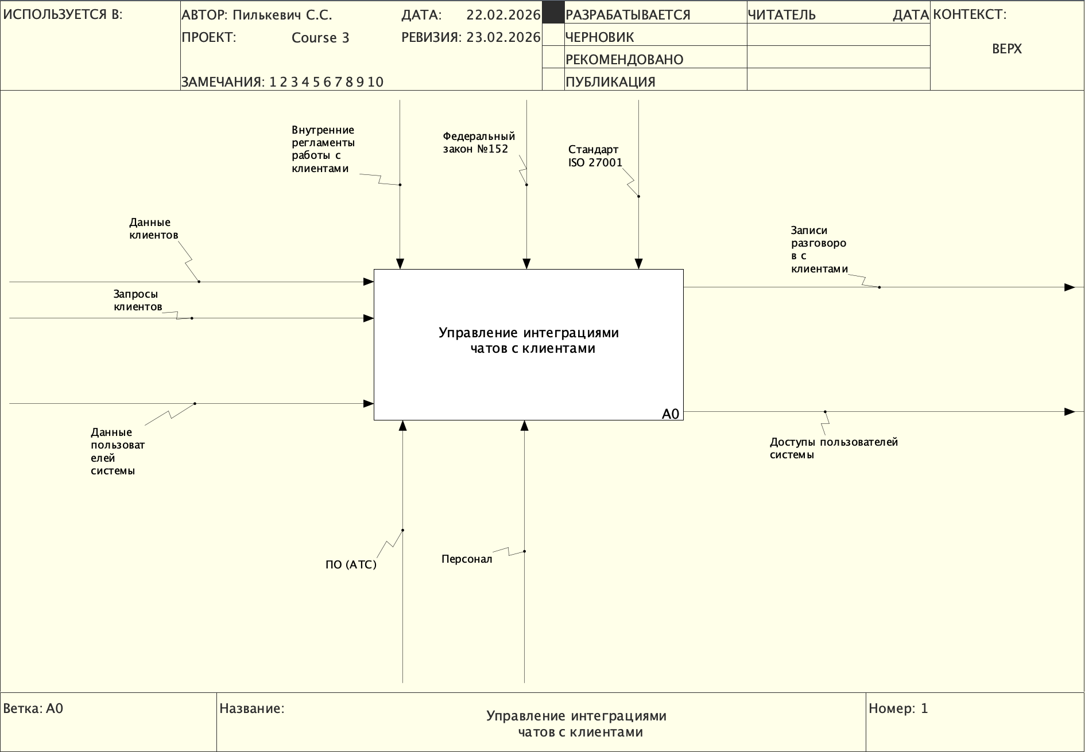
Рисунок 1 - IDEF0 система до автоматизации 1
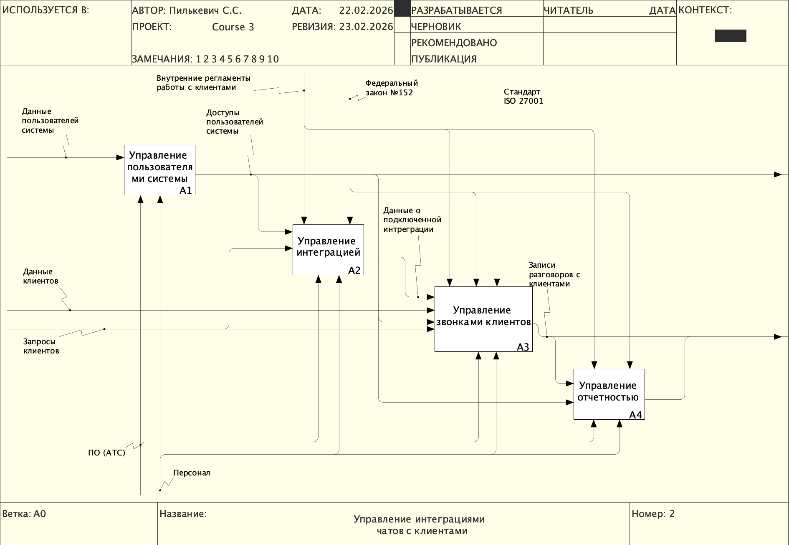
Рисунок 2 - IDEF0 система до автоматизации 2
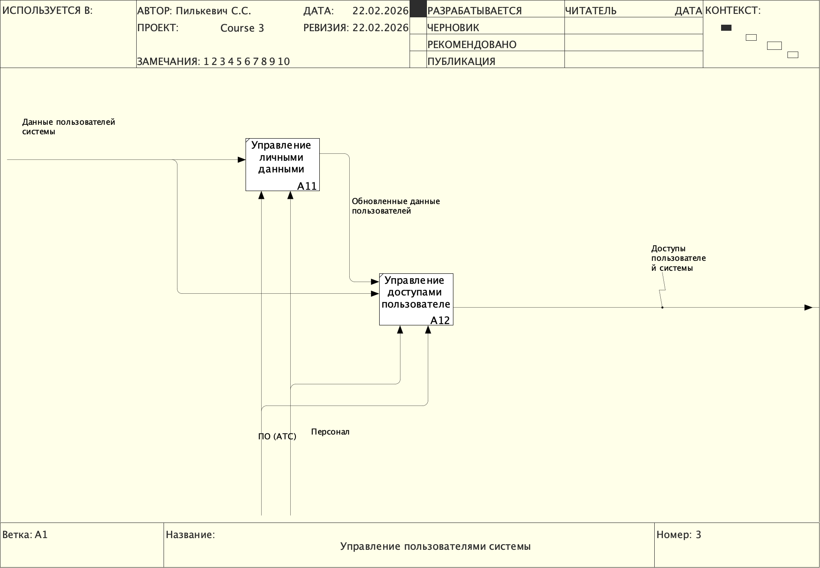
Рисунок 3 - IDEF0 система до автоматизации 3
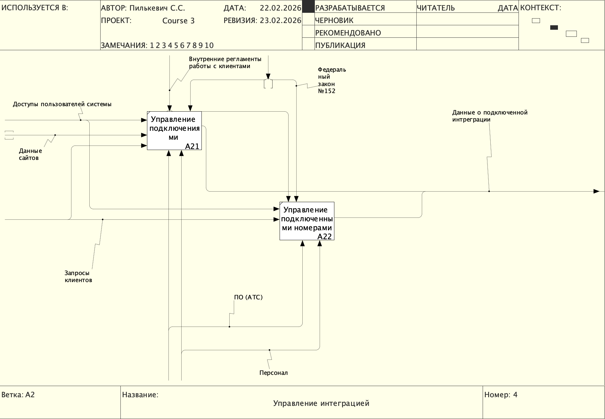
Рисунок 4 - IDEF0 система до автоматизации 4
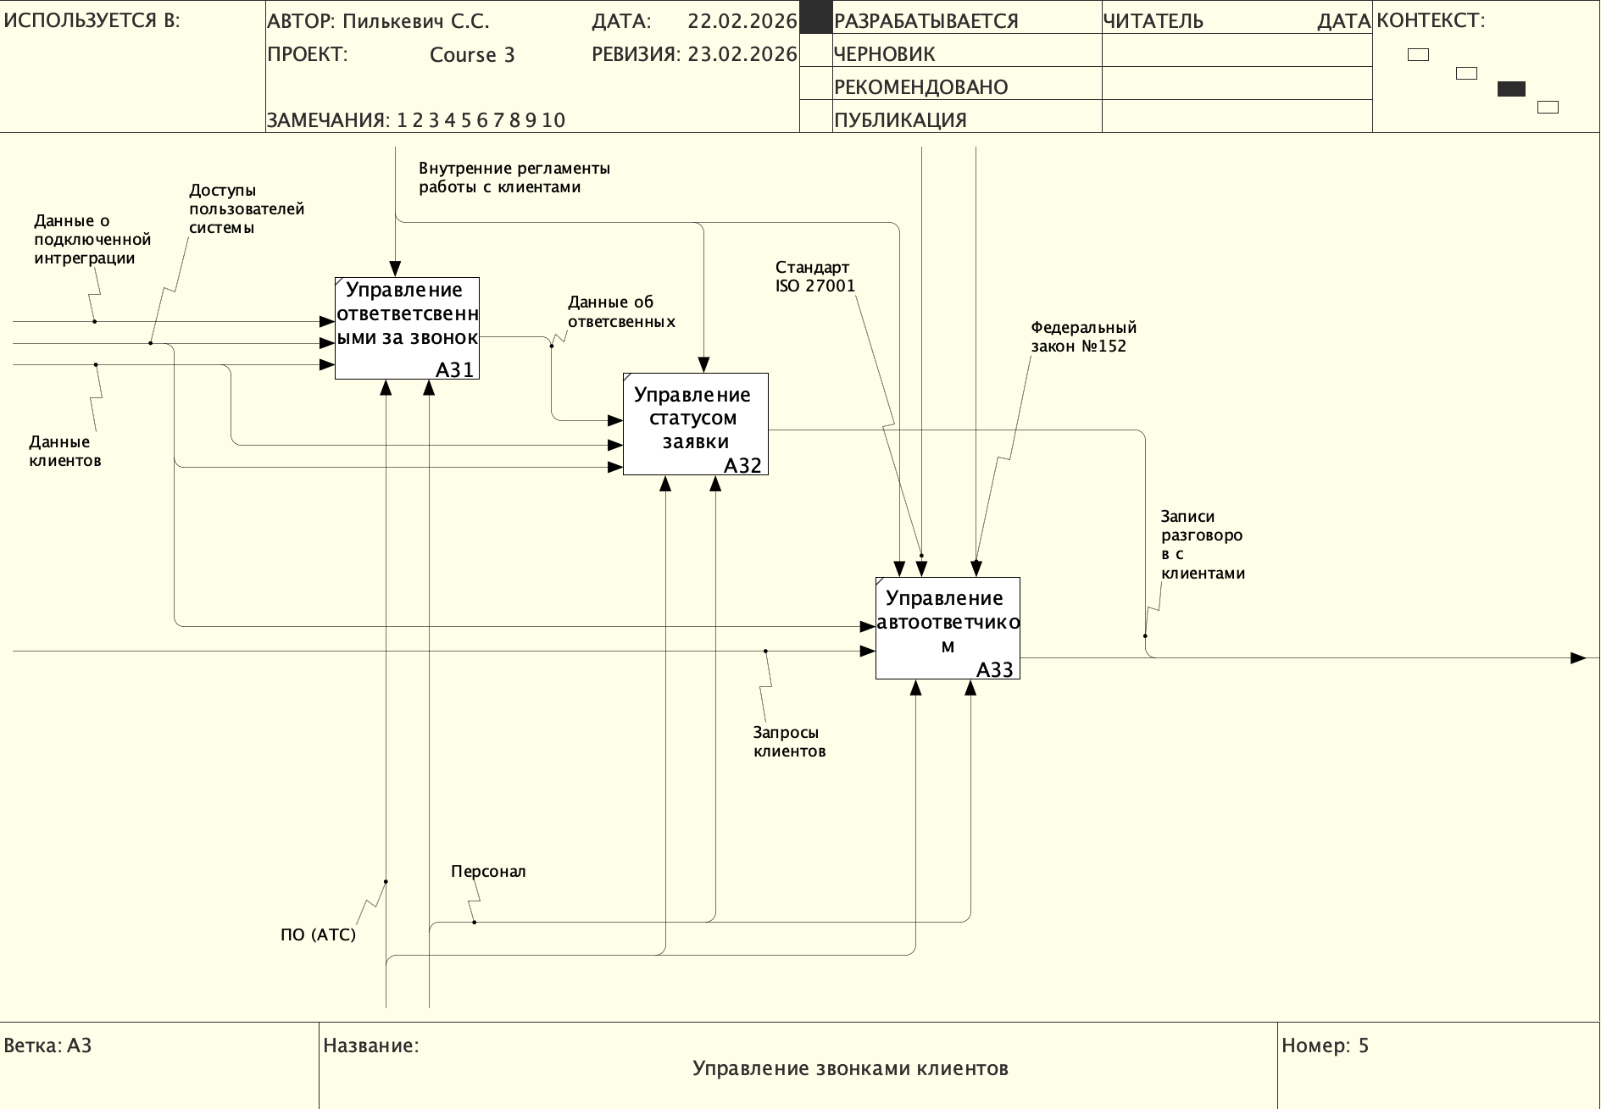
Рисунок 5 - IDEF0 система до автоматизации 5
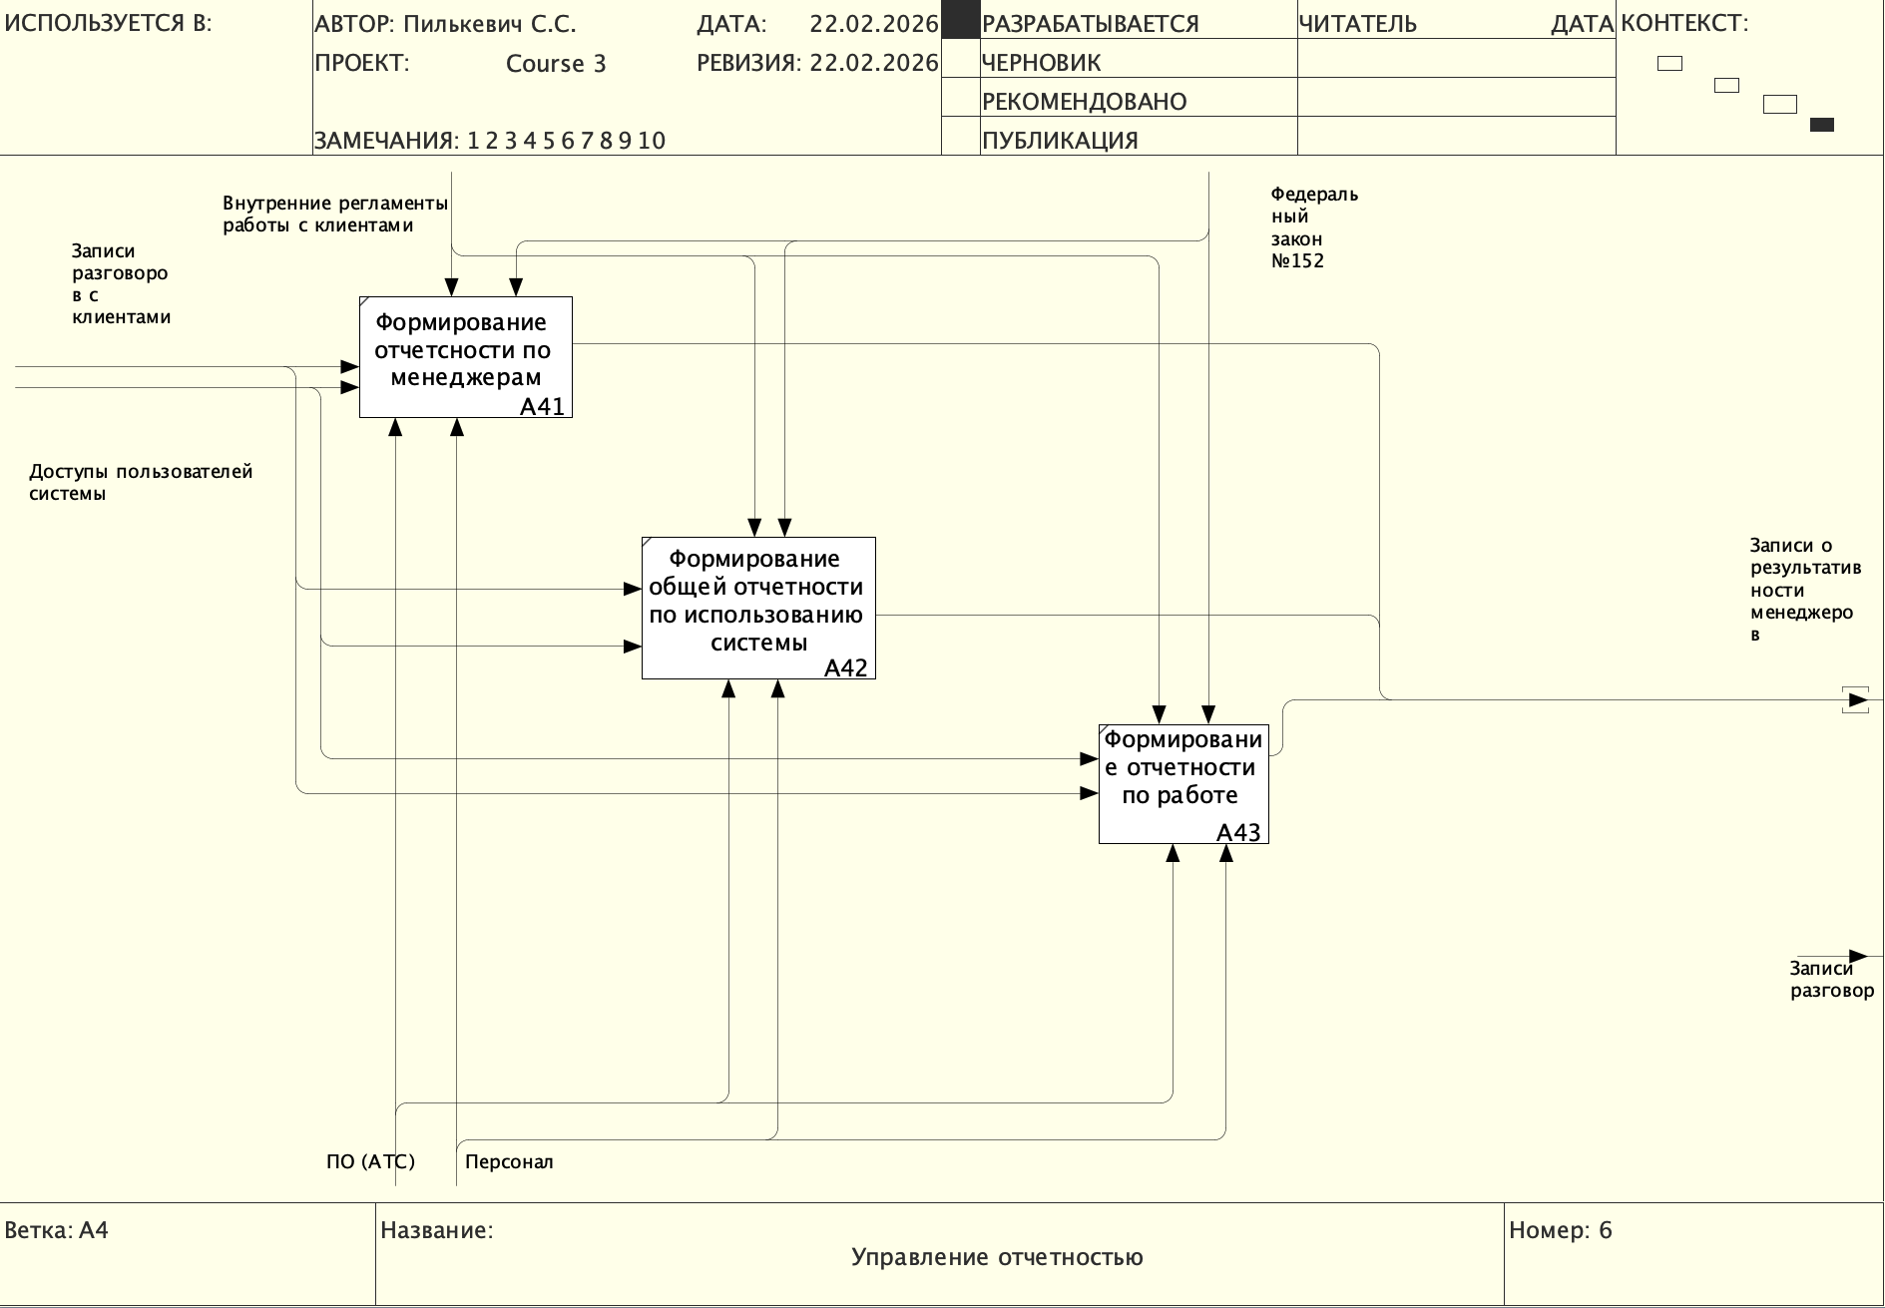
Рисунок 6 - IDEF0 система до автоматизации 6

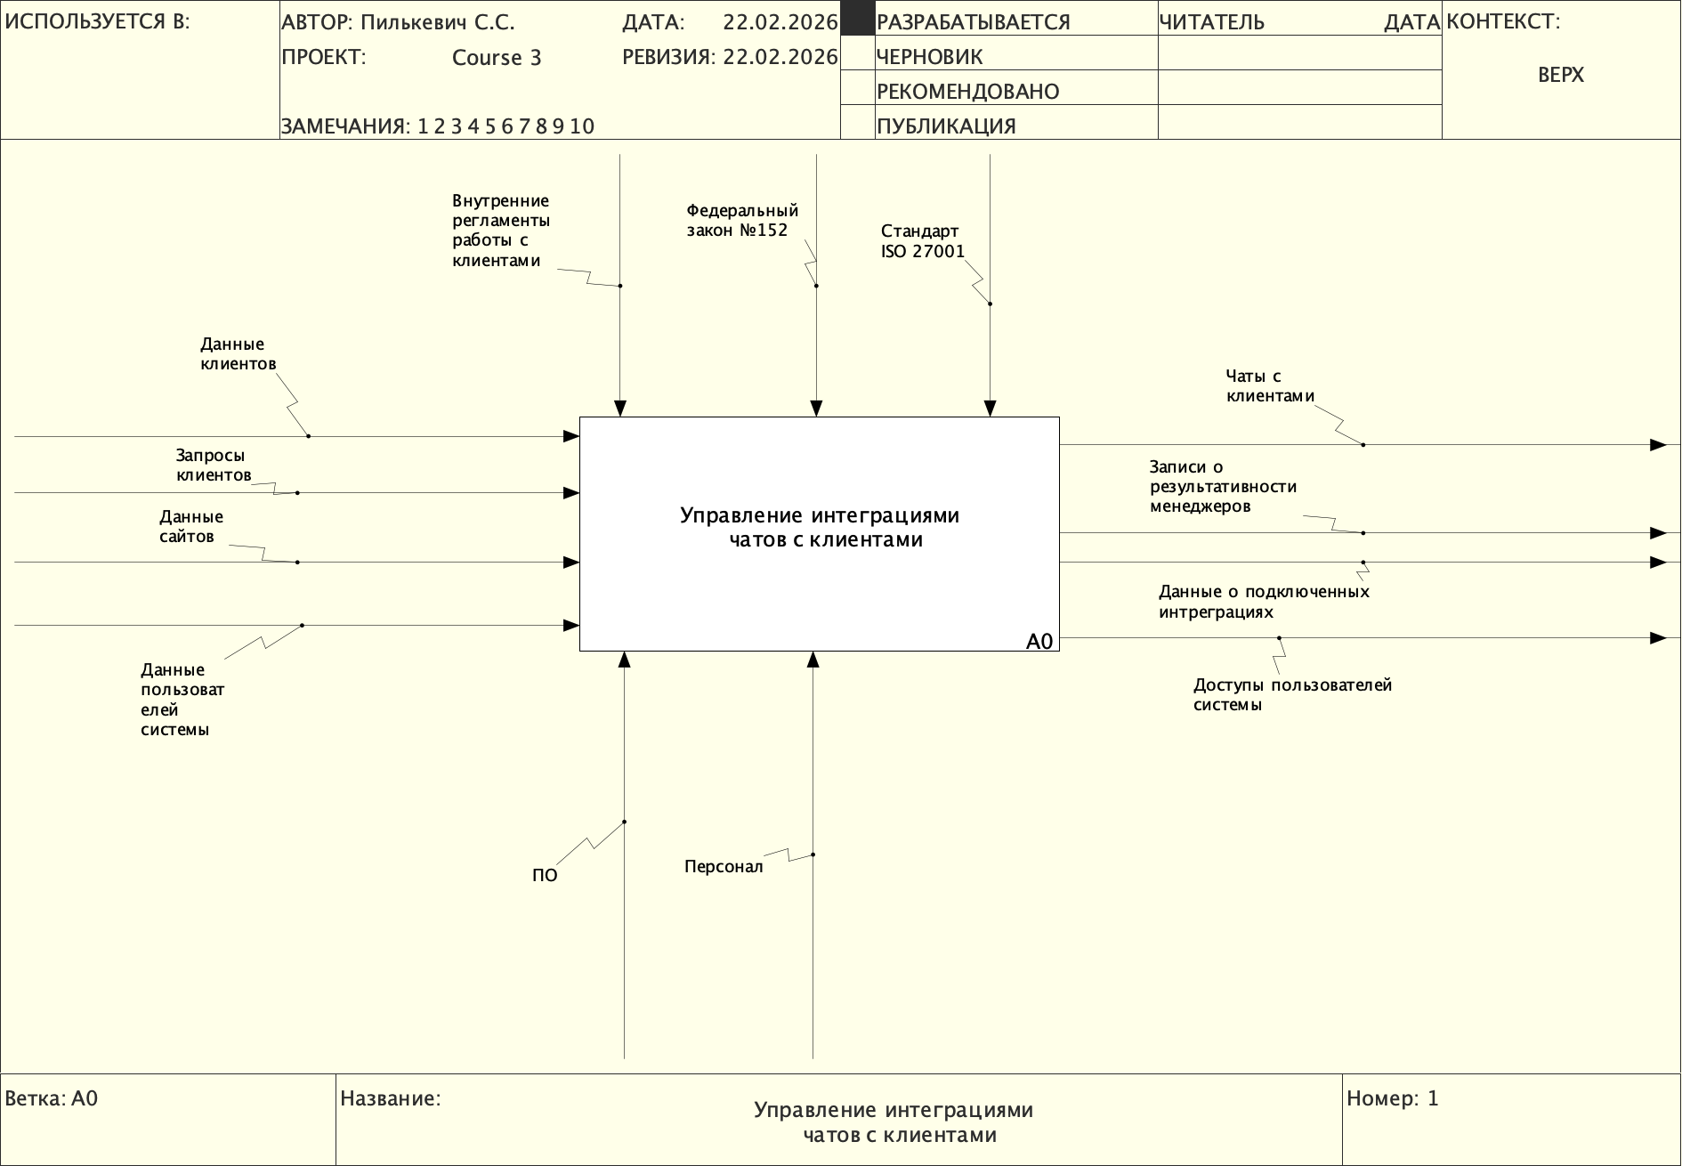
Рисунок 7 - IDEF0 система после автоматизации 1
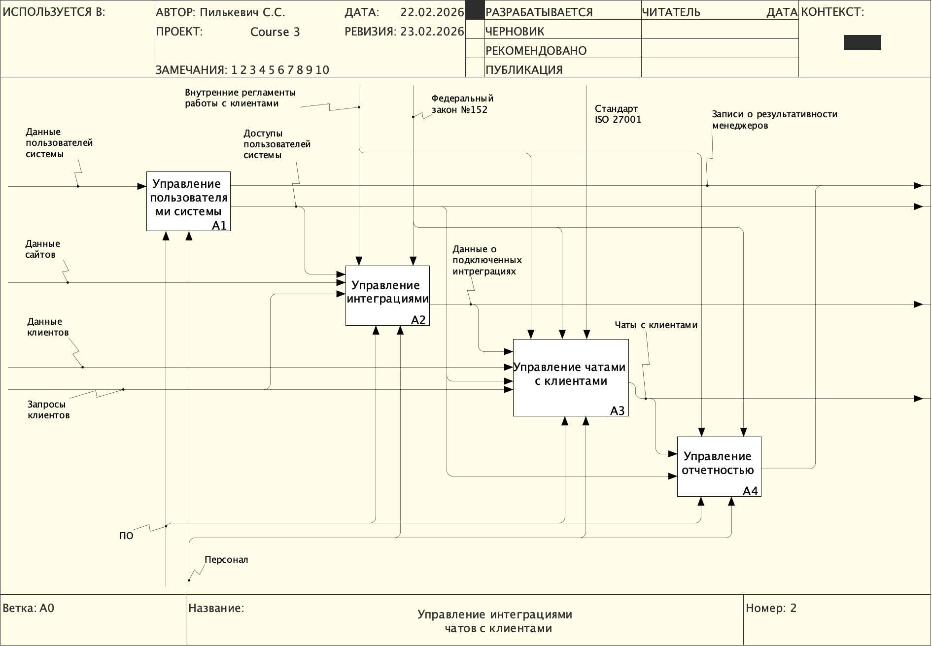
Рисунок 8 - IDEF0 система после автоматизации 2
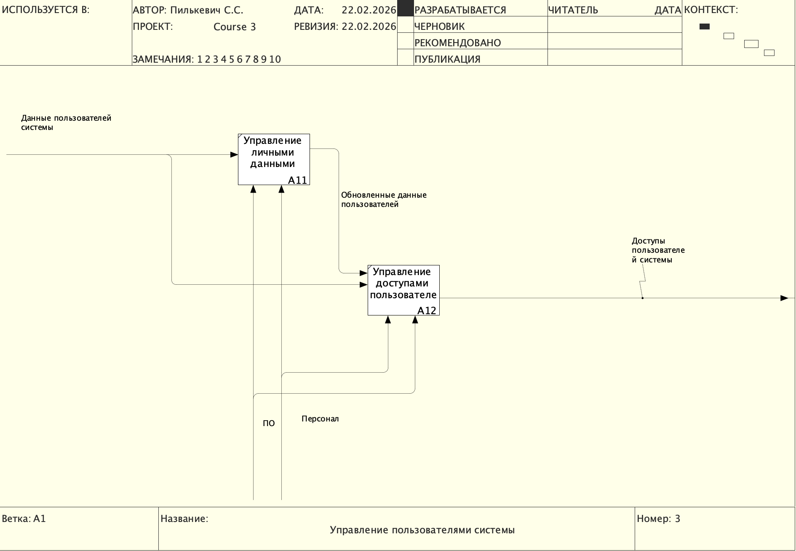
Рисунок 9 - IDEF0 система после автоматизации 3
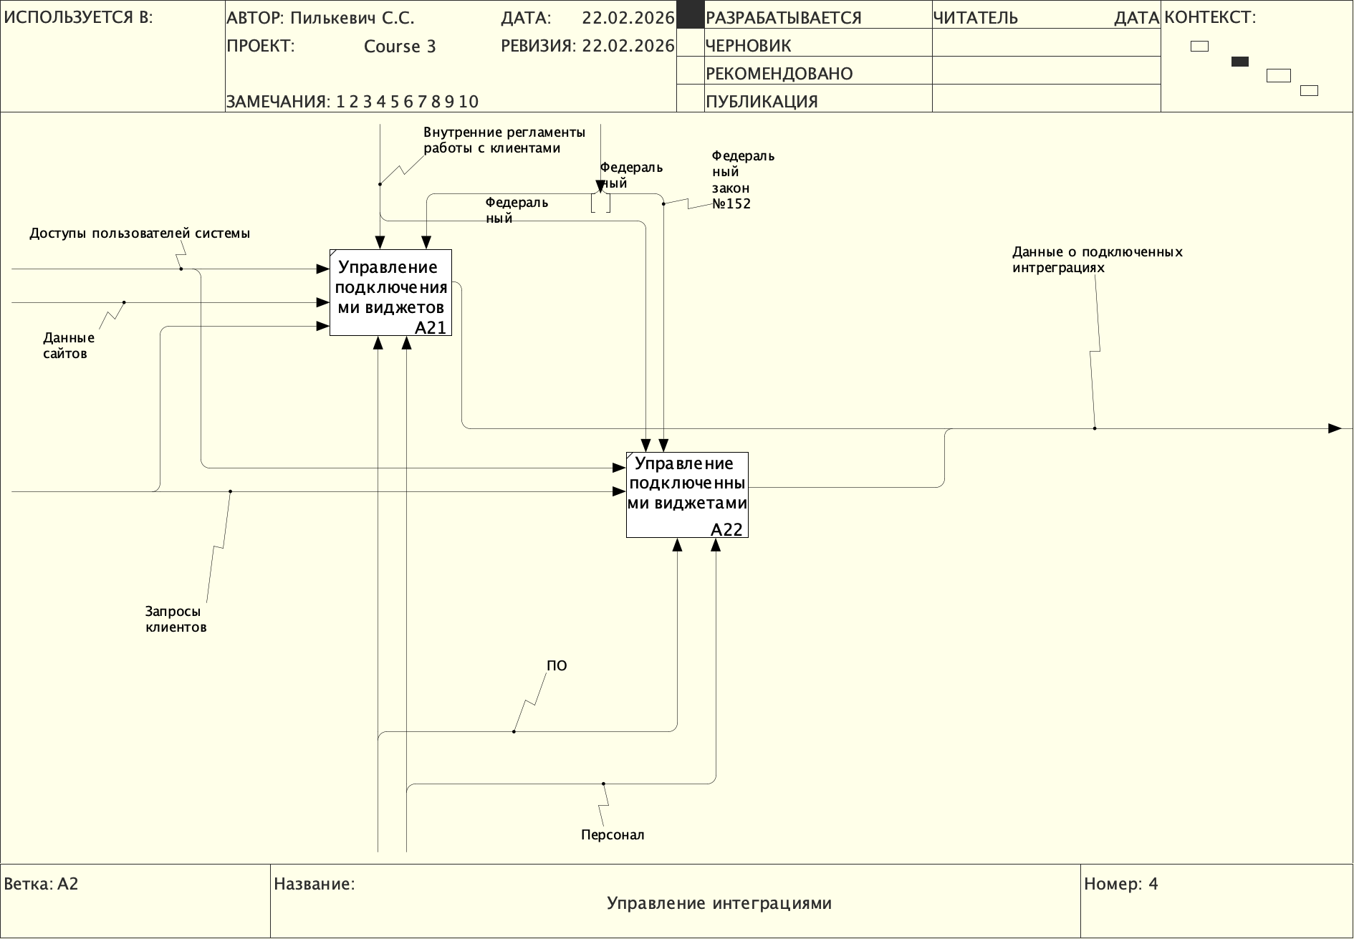
Рисунок 10 - IDEF0 система после автоматизации 4
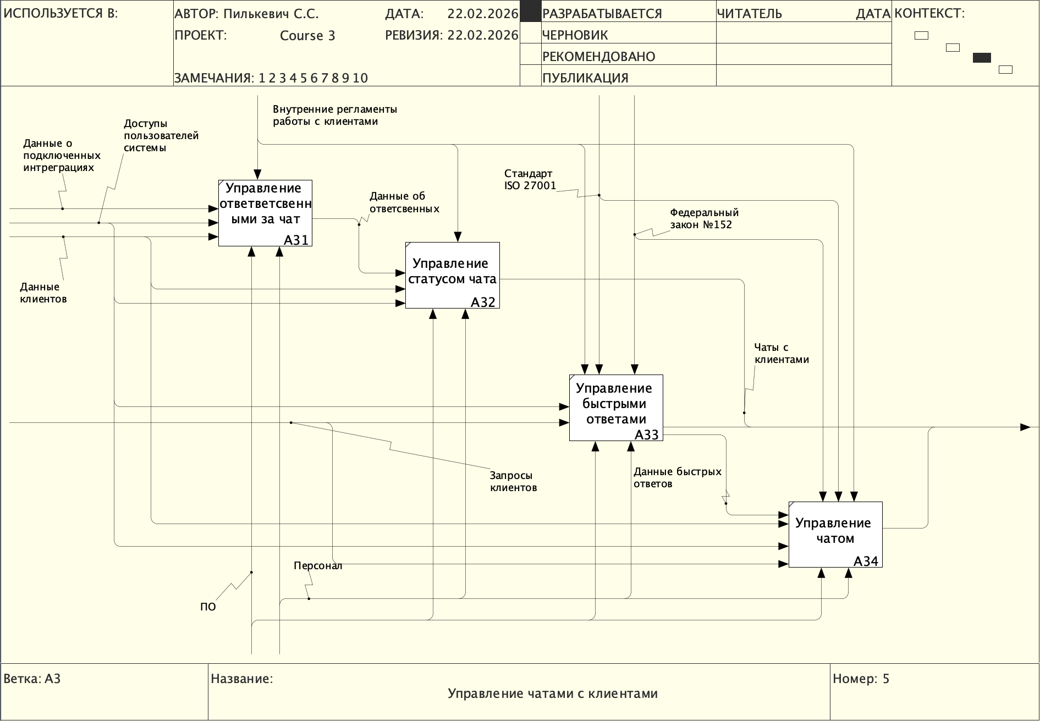
Рисунок 11 - IDEF0 система после автоматизации 5
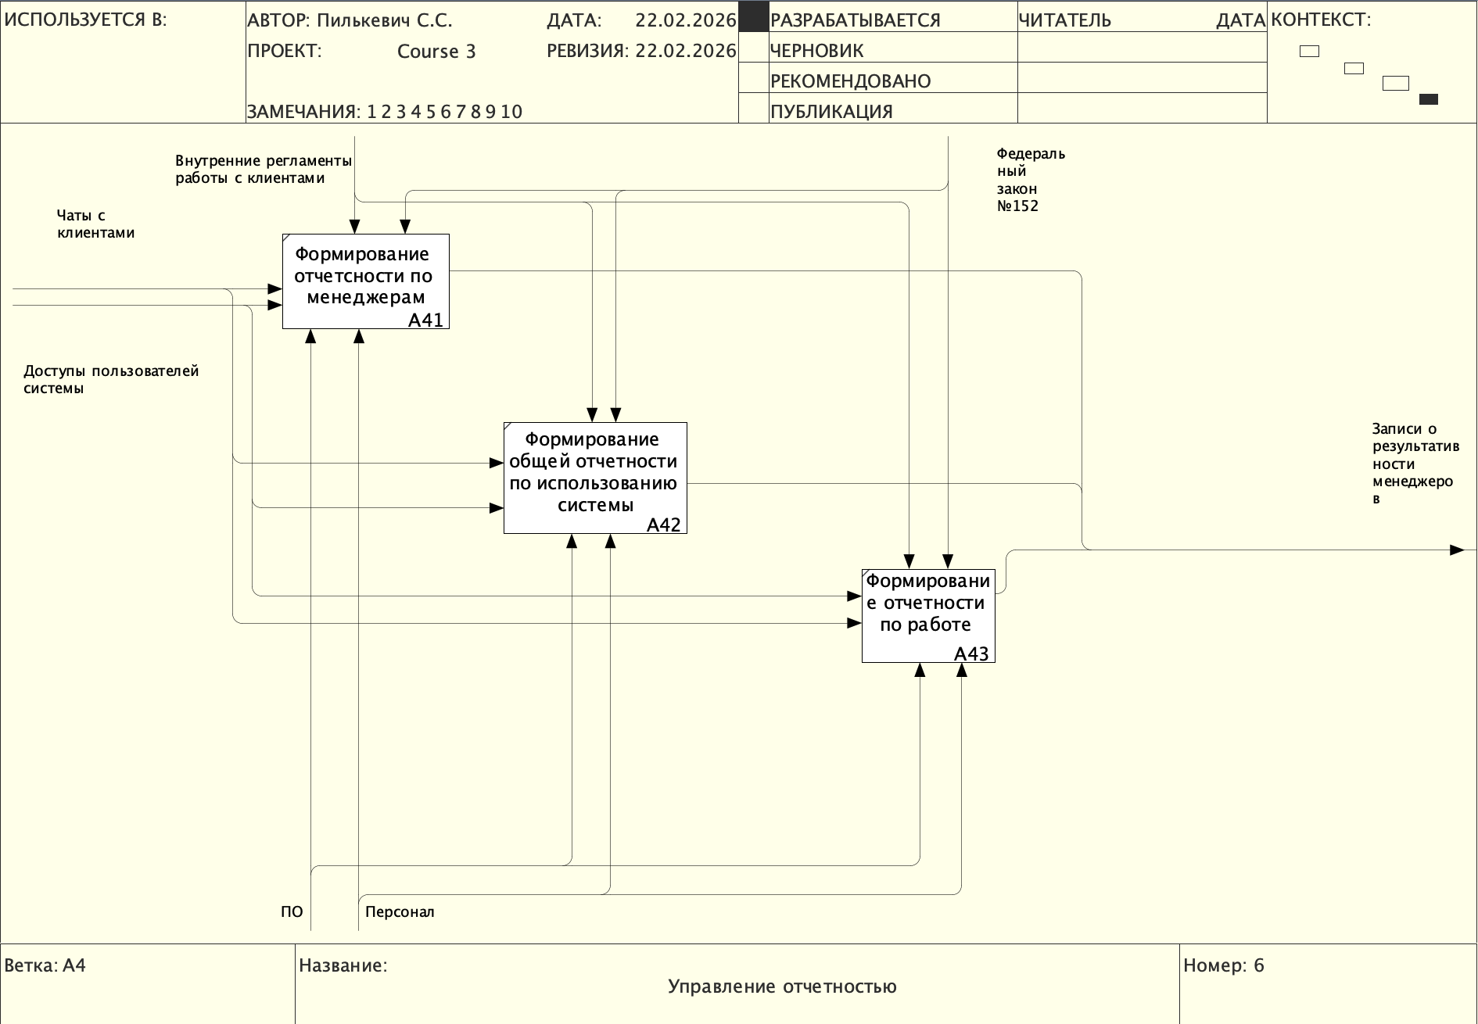
Рисунок 12 - IDEF0 система после автоматизации 6
После внедрения веб-приложения все эти процессы были централизованы: клиенты обращаются через встраиваемый виджет на сайте или Telegram-бота, система автоматически создаёт чат и назначает его свободному менеджеру согласно очереди. Менеджеры напрямую взаимодействуют с приложением, ведут переписку, прикрепляют файлы и используют шаблоны ответов. Руководители контролируют работу команды через интерфейс мониторинга чатов и аналитику оценок. Администраторы управляют всеми сущностями системы, настраивают виджет и подключают каналы связи.
На Рисунке 13 (см. Рисунок 13 – Диаграмма претендентов) изображена диаграмма претендентов, отражающая функционал ролей.
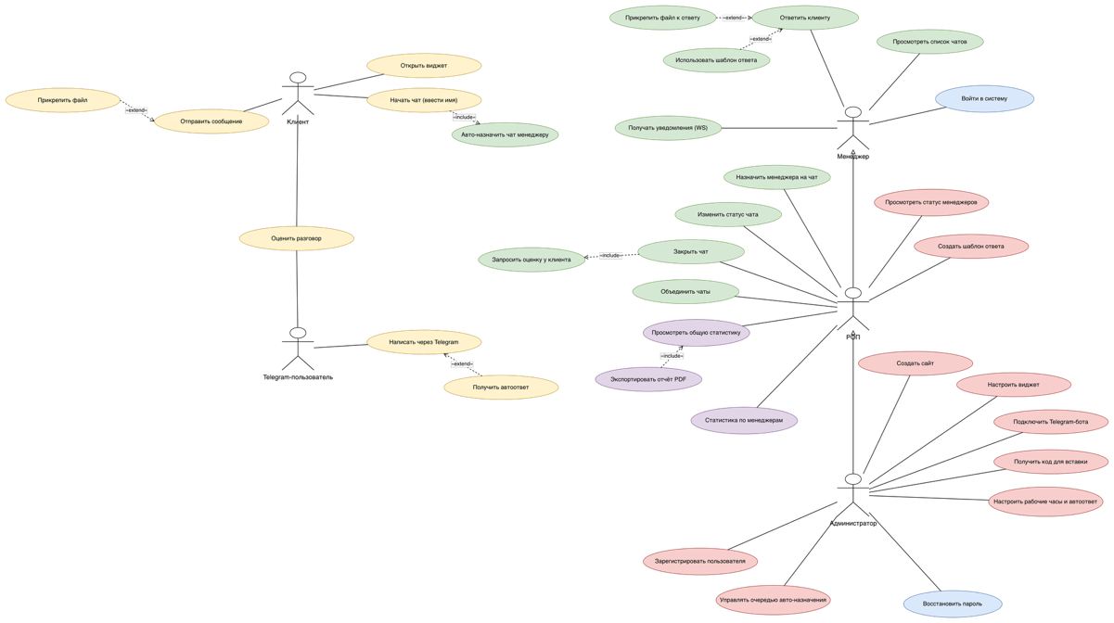
Рисунок 13 - Диаграмма прецендентов
На основе созданной диаграммы прецедентов для веб-приложения «MultiChat» можно выделить ключевые пользовательские роли и определить функциональные возможности системы. Основные роли и возможности пользователей:
Менеджер: принимает входящие обращения от клиентов через виджет и Telegram, ведёт переписку в режиме реального времени, отправляет текстовые сообщения и файловые вложения, использует шаблоны быстрых ответов, управляет своим статусом доступности и просматривает историю закрытых чатов.
Руководитель отдела: просматривает чаты всех менеджеров и контролирует качество обработки обращений. Управляет очерёдностью менеджеров при автоматическом распределении новых чатов. Анализирует оценки клиентов и статистику по обращениям. Контролирует текущие статусы доступности сотрудников.
Администратор: имеет полный доступ ко всем сущностям системы. Управляет учётными записями пользователей и назначает роли. Создаёт и настраивает сайты, конфигурирует параметры виджета чата для каждого сайта. Задаёт рабочие часы и тексты автоответов. Подключает Telegram-бота и управляет реферальными ссылками. Просматривает сводную аналитику по обращениям и эффективности менеджеров.

Входные и выходные данные
В Таблице 3 приведены входные данные программы с подробным описанием типа данных, его размера, диапазона изменений, точности представления и формы ввода.
Таблица 3 – Входные данные
№ | Имя поля | Тип | Размер (байт) | Домен использования | Точность представления | Форма ввода
1 | 2 | 3 | 4 | 5 | 6 | 7
users_user
1 | id | BigInteger | 8 | Числовое | Целое положительное | Автоматически
2 | email | String | 254 | Текстовое поле | A-Z, a-z, 0-9, @, . | Ввод с клавиатуры
3 | password | String | 128 | Текстовое поле | Хэшированный | Ввод с клавиатуры, скрытый
4 | first_name | String | 150 | Текстовое поле | А-Я, a-z | Ввод с клавиатуры
5 | last_name | String | 150 | Текстовое поле | А-Я, a-z | Ввод с клавиатуры
6 | role | String | 10 | Текстовое поле | admin, manager, head | Выбор из списка
7 | organization_name | String | 255 | Текстовое поле | Любые символы | Ввод с клавиатуры
8 | is_superuser | Boolean | 1 | Логическое | True/False | Выбор флага
9 | is_staff | Boolean | 1 | Логическое | True/False | Выбор флага
10 | is_active | Boolean | 1 | Логическое | True/False | Выбор флага
11 | last_login | DateTime | 8 | Дата и время | YYYY-MM-DD HH:MM:SS | Автоматически
12 | date_joined | DateTime | 8 | Дата и время | YYYY-MM-DD HH:MM:SS | Автоматически
13 | created_at | DateTime | 8 | Дата и время | YYYY-MM-DD HH:MM:SS | Автоматически
sites_site
1 | id | BigInteger | 8 | Числовое | Целое положительное | Автоматически
2 | name | String | 255 | Текстовое поле | Любые символы | Ввод с клавиатуры
3 | url | String | 200 | Текстовое поле | URL-адрес | Ввод с клавиатуры
4 | site_uuid | UUID | 16 | Уникальный идентификатор | UUID v4 | Автоматически
5 | widget_settings | JSON | — | Структурированные данные | JSON-объект | Форма настроек
6 | working_hours | JSON | — | Структурированные данные | JSON-объект | Форма настроек
7 | auto_reply_enabled | Boolean | 1 | Логическое | True/False | Выбор флага
8 | auto_reply_message | Text | — | Текстовое поле | Любые символы | Ввод с клавиатуры
9 | telegram_bot_token | String | 255 | Текстовое поле | Токен бота | Ввод с клавиатуры
10 | telegram_referral_code | String | 50 | Текстовое поле | A-Z, a-z, 0-9 | Автоматически
11 | created_at | DateTime | 8 | Дата и время | YYYY-MM-DD HH:MM:SS | Автоматически
12 | owner_id | ForeignKey | 8 | Ссылка на users_user | ID пользователя | Автоматически
chats_chat
1 | id | BigInteger | 8 | Числовое | Целое положительное | Автоматически
2 | client_name | String | 255 | Текстовое поле | Любые символы | Ввод с клавиатуры
3 | client_email | String | 254 | Текстовое поле | A-Z, a-z, 0-9, @, . | Ввод с клавиатуры
4 | telegram_username | String | 255 | Текстовое поле | A-Z, a-z, 0-9, _ | Автоматически
5 | status | String | 20 | Текстовое поле | new, in_progress, replied, closed | Выбор из списка
6 | channel | String | 10 | Текстовое поле | widget, telegram | Автоматически
7 | created_at | DateTime | 8 | Дата и время | YYYY-MM-DD HH:MM:SS | Автоматически
8 | updated_at | DateTime | 8 | Дата и время | YYYY-MM-DD HH:MM:SS | Автоматически
9 | closed_at | DateTime | 8 | Дата и время | YYYY-MM-DD HH:MM:SS | Автоматически
10 | site_id | ForeignKey | 8 | Ссылка на sites_site | ID сайта | Автоматически
11 | assigned_manager_id | ForeignKey | 8 | Ссылка на users_user | ID менеджера | Выбор из списка
12 | telegram_chat_id | BigInteger | 8 | Числовое | Целое | Автоматически
13 | telegram_user_id | ForeignKey | 8 | Ссылка на telegram_telegramuser | ID пользователя | Автоматически
chats_message
1 | id | BigInteger | 8 | Числовое | Целое положительное | Автоматически
2 | sender_type | String | 10 | Текстовое поле | client, manager, system | Автоматически
3 | content | Text | — | Текстовое поле | Любые символы | Ввод с клавиатуры
4 | timestamp | DateTime | 8 | Дата и время | YYYY-MM-DD HH:MM:SS | Автоматически
5 | chat_id | ForeignKey | 8 | Ссылка на chats_chat | ID чата | Автоматически
6 | sender_id | ForeignKey | 8 | Ссылка на users_user | ID пользователя | Автоматически
chats_file
1 | id | BigInteger | 8 | Числовое | Целое положительное | Автоматически
2 | file | String | 100 | Путь к файлу | Путь в файловой системе | Загрузка файла
3 | filename | String | 255 | Текстовое поле | Любые символы | Автоматически
4 | file_size | Integer | 4 | Числовое | Целое ≥ 0 | Автоматически
5 | mime_type | String | 100 | Текстовое поле | image/*, application/pdf | Автоматически
6 | uploaded_at | DateTime | 8 | Дата и время | YYYY-MM-DD HH:MM:SS | Автоматически
7 | message_id | ForeignKey | 8 | Ссылка на chats_message | ID сообщения | Автоматически
chats_rating
1 | id | BigInteger | 8 | Числовое | Целое положительное | Автоматически
2 | rating | SmallInteger | 2 | Числовое | 1–5 | Выбор оценки
3 | comment | Text | — | Текстовое поле | Любые символы | Ввод с клавиатуры
4 | created_at | DateTime | 8 | Дата и время | YYYY-MM-DD HH:MM:SS | Автоматически
5 | chat_id | ForeignKey | 8 | Ссылка на chats_chat | ID чата | Автоматически
6 | manager_id | ForeignKey | 8 | Ссылка на users_user | ID менеджера | Автоматически
chats_template
1 | id | BigInteger | 8 | Числовое | Целое положительное | Автоматически
2 | title | String | 255 | Текстовое поле | Любые символы | Ввод с клавиатуры
3 | content | Text | — | Текстовое поле | Любые символы | Ввод с клавиатуры
4 | hotkey | String | 50 | Текстовое поле | A-Z, a-z, 0-9 | Ввод с клавиатуры
5 | created_at | DateTime | 8 | Дата и время | YYYY-MM-DD HH:MM:SS | Автоматически
6 | user_id | ForeignKey | 8 | Ссылка на users_user | ID пользователя | Автоматически
chats_managerqueue
1 | id | BigInteger | 8 | Числовое | Целое положительное | Автоматически
2 | position | Integer | 4 | Числовое | Целое ≥ 0 | Автоматически
3 | is_active | Boolean | 1 | Логическое | True/False | Выбор флага
4 | manager_id | ForeignKey | 8 | Ссылка на users_user | ID менеджера | Выбор из списка
5 | owner_id | ForeignKey | 8 | Ссылка на users_user | ID владельца | Автоматически
chats_managerstatus
1 | id | BigInteger | 8 | Числовое | Целое положительное | Автоматически
2 | status | String | 10 | Текстовое поле | online, offline | Выбор из списка
3 | changed_at | DateTime | 8 | Дата и время | YYYY-MM-DD HH:MM:SS | Автоматически
4 | manager_id | ForeignKey | 8 | Ссылка на users_user | ID менеджера | Автоматически
telegram_telegramuser
1 | id | BigInteger | 8 | Числовое | Целое положительное | Автоматически
2 | telegram_id | BigInteger | 8 | Числовое | Целое положительное | Автоматически
3 | username | String | 255 | Текстовое поле | A-Z, a-z, 0-9, _ | Автоматически
4 | first_name | String | 255 | Текстовое поле | Любые символы | Автоматически
5 | last_name | String | 255 | Текстовое поле | Любые символы | Автоматически
6 | created_at | DateTime | 8 | Дата и время | YYYY-MM-DD HH:MM:SS | Автоматически

В Таблице 4 приведены выходные данные программы.
Таблица 4 – Выходные данные
Имя | Тип | Ограничение | Описание
1 | 2 | 3 | 4
Пользователь
ID | Целое число | Автоинкремент, уникальный | Уникальный идентификатор пользователя
Email | Строка | 5–254 символа, уникальный, формат email | Адрес электронной почты для входа
Пароль | Строка | Минимум 8 символов, хэш bcrypt | Хэшированный пароль пользователя
Имя | Строка | 1–50 символов | Имя пользователя
Фамилия | Строка | 1–50 символов | Фамилия пользователя
Роль | Строка | admin / rop / manager | Роль пользователя в системе
Статус доступности | Логический | true / false | Доступен ли менеджер для приёма чатов
Telegram ID | Целое число | Опционально, уникальный | ID пользователя в Telegram для уведомлений
Дата создания | Дата и время | ISO 8601 | Время регистрации пользователя
Сайт
ID | Целое число | Автоинкремент, уникальный | Уникальный идентификатор сайта
UUID | UUID | Формат UUID v4, уникальный | Публичный идентификатор для виджета
Название | Строка | 1–128 символов | Отображаемое название сайта
URL | Строка | Валидный URL, до 255 символов | Адрес подключённого сайта
Владелец | Целое число | Внешний ключ → Пользователь | Администратор, создавший сайт
Дата создания | Дата и время | ISO 8601 | Время добавления сайта
Чат
ID | Целое число | Автоинкремент, уникальный | Уникальный идентификатор чата
Сайт | Целое число | Внешний ключ → Сайт | Сайт, через который поступило обращение
Менеджер | Целое число | Внешний ключ → Пользователь, опционально | Назначенный менеджер
Имя клиента | Строка | 1–128 символов | Имя клиента, указанное в виджете
Email клиента | Строка | Формат email, опционально | Email клиента для обратной связи
Статус | Строка | pending / active / closed | Текущее состояние чата
Дата создания | Дата и время | ISO 8601 | Время поступления обращения
Дата закрытия | Дата и время | ISO 8601, опционально | Время завершения чата
Сообщение
ID | Целое число | Автоинкремент, уникальный | Уникальный идентификатор сообщения
Чат | Целое число | Внешний ключ → Чат | Чат, к которому относится сообщение
Отправитель | Целое число | Внешний ключ → Пользователь, опционально | Менеджер-отправитель (null для клиента)
Содержимое | Текст | 1–4096 символов | Текст сообщения
Тип отправителя | Строка | manager / client / bot | Кто отправил сообщение
Дата отправки | Дата и время | ISO 8601 | Время отправки сообщения
Шаблон ответа
ID | Целое число | Автоинкремент, уникальный | Уникальный идентификатор шаблона
Менеджер | Целое число | Внешний ключ → Пользователь | Владелец шаблона
Заголовок | Строка | 1–128 символов | Название шаблона для быстрого поиска
Содержимое | Текст | 1–2048 символов | Текст шаблонного ответа
Горячая клавиша | Строка | 1–10 символов, опционально | Сочетание клавиш для вставки шаблона
Оценка
ID | Целое число | Автоинкремент, уникальный | Уникальный идентификатор оценки
Чат | Целое число | Внешний ключ → Чат, уникальный | Чат, к которому относится оценка
Значение | Целое число | 1–5 | Оценка качества обслуживания
Комментарий | Строка | До 512 символов, опционально | Текстовый отзыв клиента
Дата создания | Дата и время | ISO 8601 | Время выставления оценки
Уведомление
ID | Целое число | Автоинкремент, уникальный | Уникальный идентификатор уведомления
Получатель | Целое число | Внешний ключ → Пользователь | Пользователь, которому адресовано уведомление
Тип | Строка | new_chat / new_message / assigned | Тип события, вызвавшего уведомление
Прочитано | Логический | true / false | Статус прочтения уведомления
Дата создания | Дата и время | ISO 8601 | Время создания уведомления

Методы
Необходимо реализовать программный интерфейс, осуществляющий взаимодействие клиентских частей и сервера базы данных.
В ходе написания программы были использованы следующие методы разработки программного обеспечения:
• Методология ООП (Рисунок 14);
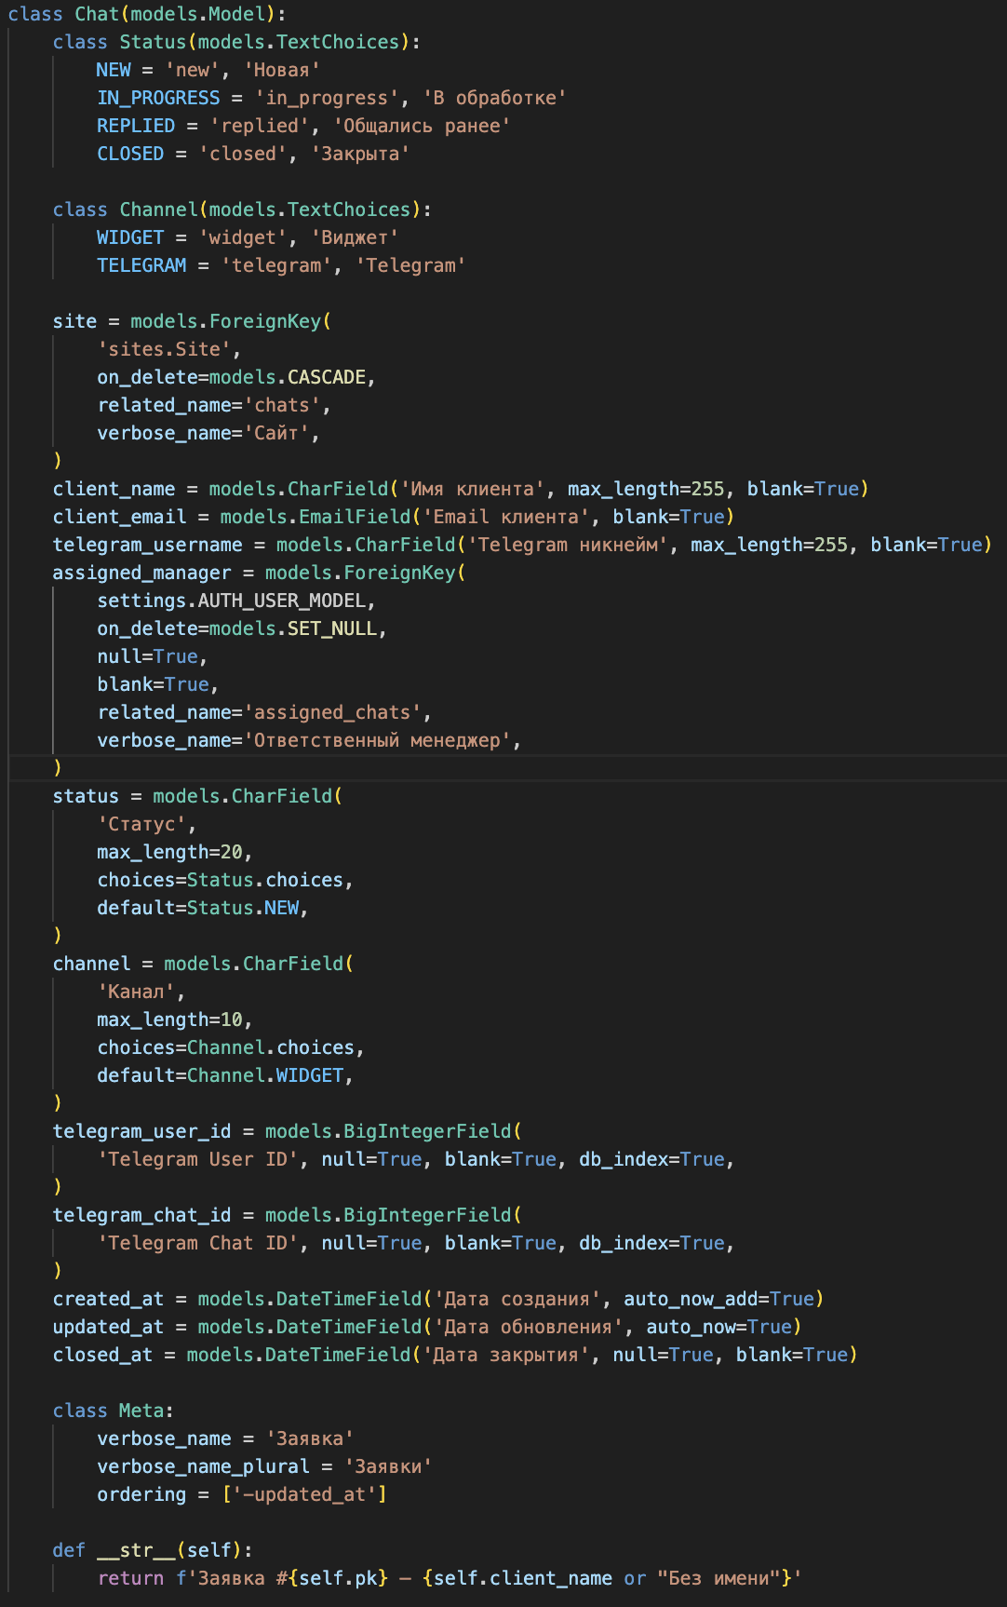
Рисунок 14 – Пример реализации ООП
Методология программирования, основанная на представлении программы в виде совокупности объектов, каждый из которых является экземпляром определённого класса, а классы образуют иерархию наследования.
• Реактивное программирование (Рисунок 15);
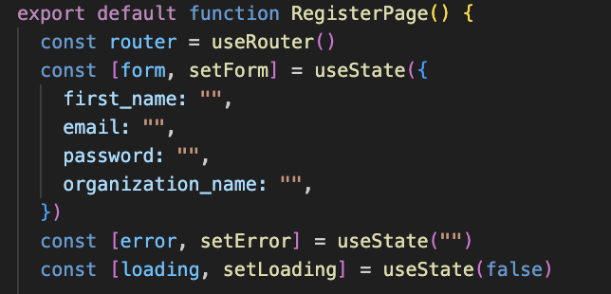
Рисунок 15 – Пример реализации реактивного программирования
Парадигма программирования, ориентированная на потоки данных и распространение изменений. Должна существовать возможность легко выражать статические и динамические потоки данных, а также, что нижележащая модель исполнения должна автоматически распространять изменения благодаря потоку данных.
• Функциональное программирование (Рисунок 16);
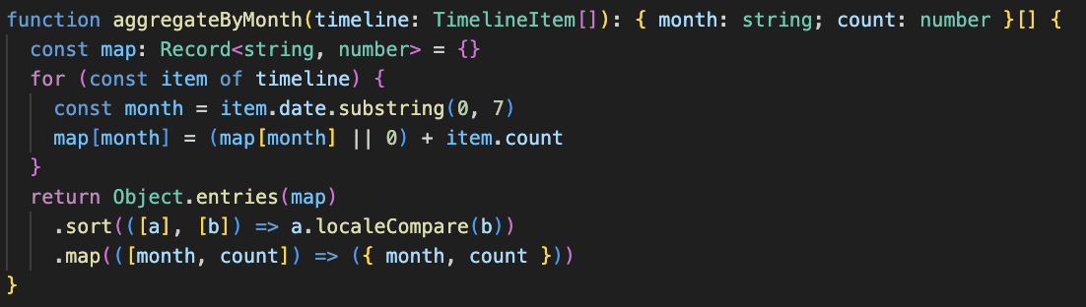
Рисунок 16 – Пример реализации функционального программирования
Методология программирования, основанная на представлении программы в виде совокупности чистых функций, которые не имеют побочных эффектов и оперируют неизменяемыми данными, где вычисления рассматриваются как математические функции, а управление потоком осуществляется через композицию функций и рекурсию, а не через изменение состояния и выполнение команд.

Тесты
Сценарий тестирования и результаты тестовых испытаний приведен в Приложении Б. Сценарий тестов и результаты тестовых испытаний.

Контроль целостности данных
В Таблице 5 представлен контроль целостности данных, описывающий ситуации и реакцию приложения на выполнение задач, связанных с сохранением, выводом, изменением или удалением данных.
Таблица 5 – Контроль целостности данных
№ | Ситуация | Аномалия | Реакция программы
1 | 2 | 3 | 4
1 | Регистрация | Некорректный формат email | Ошибка валидации: «Введите корректный email»
2 | Регистрация | Пароль короче 8 символов | Ошибка валидации: «Пароль должен содержать минимум 8 символов»
3 | Авторизация | Неверная пара email/пароль | Ошибка: «Неверный email или пароль»
4 | Авторизация | Запрос без JWT-токена | HTTP 401: перенаправление на /login
5 | Авторизация | Истёкший JWT-токен | HTTP 401: «Токен истёк», перенаправление на /login
6 | Создание сайта | Название не указано | Ошибка валидации: «Это поле обязательно»
7 | Создание сайта | Некорректный формат URL | Ошибка валидации: «Введите корректный URL»
8 | Создание пользователя | Email уже зарегистрирован | Ошибка валидации: «Пользователь с таким email уже существует»
9 | Создание пользователя | Указана недопустимая роль | Ошибка валидации: «Выберите допустимую роль»
10 | Доступ к разделу | Недостаточно прав (роль) | HTTP 403: «У вас нет прав для выполнения этого действия»
11 | Открытие виджета | UUID сайта не найден | HTTP 404: «Сайт не найден»
12 | Создание чата | Имя клиента не указано | Ошибка валидации: «Укажите ваше имя»
13 | Создание чата | Первое сообщение не указано | Ошибка валидации: «Введите сообщение»
14 | Отправка сообщения | Пустое содержимое | Ошибка валидации: «Сообщение не может быть пустым»
15 | Отправка сообщения | Чат не найден | HTTP 404: «Чат не найден»
16 | Отправка сообщения | Чат закрыт | HTTP 400: «Невозможно отправить сообщение в закрытый чат»
17 | Создание шаблона | Заголовок не указан | Ошибка валидации: «Укажите название шаблона»
18 | Выставление оценки | Значение вне диапазона 1–5 | Ошибка валидации: «Оценка должна быть от 1 до 5»
19 | Выставление оценки | Оценка уже выставлена | HTTP 400: «Этот чат уже оценён»
20 | Запрос статистики | Дата начала позже даты окончания | Ошибка валидации: «Некорректный временной диапазон»

Проектирование

Схема архитектуры программы
На Рисунке 17 представлена клиент-серверная архитектура программы.
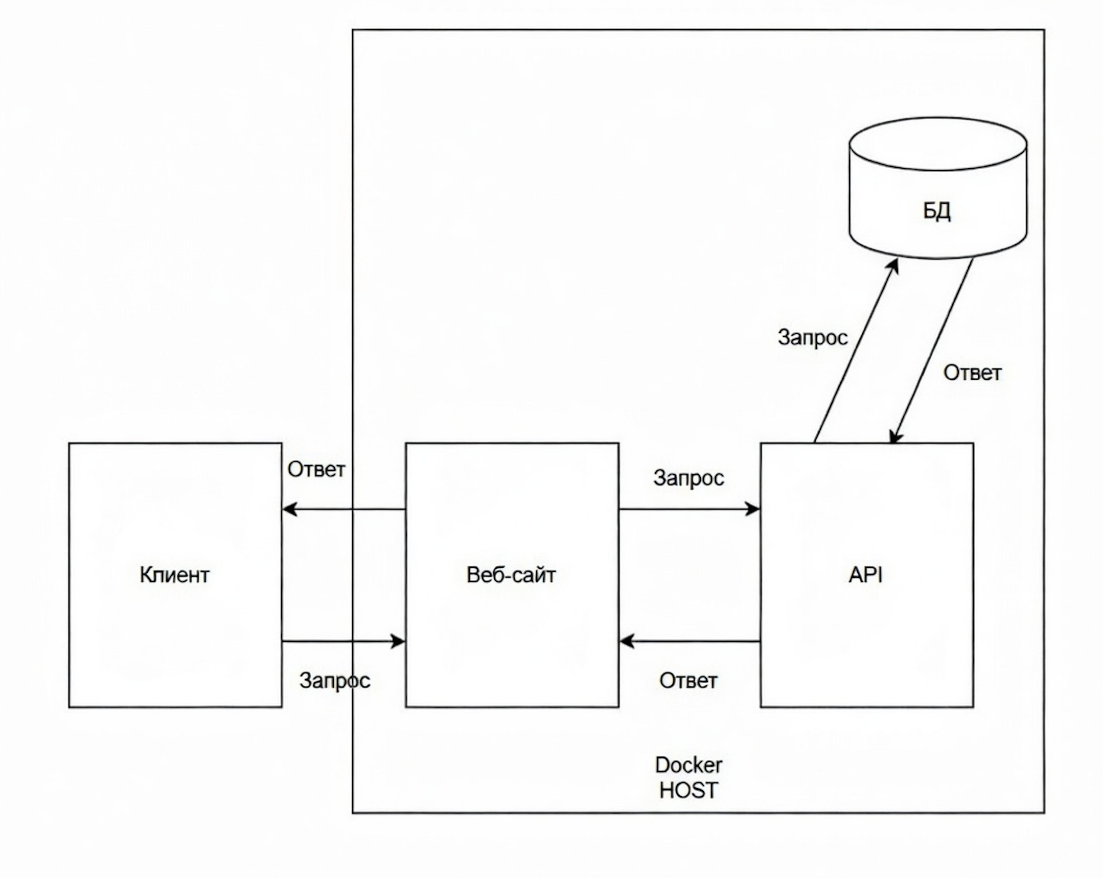
Рисунок 17 – Клиент-серверная архитектура приложения

Логическая модель базы данных
На Рисунке 18 представлена логическая модель базы данных, на основе которой была реализована логика манипуляции данными проектируемой базы данных.
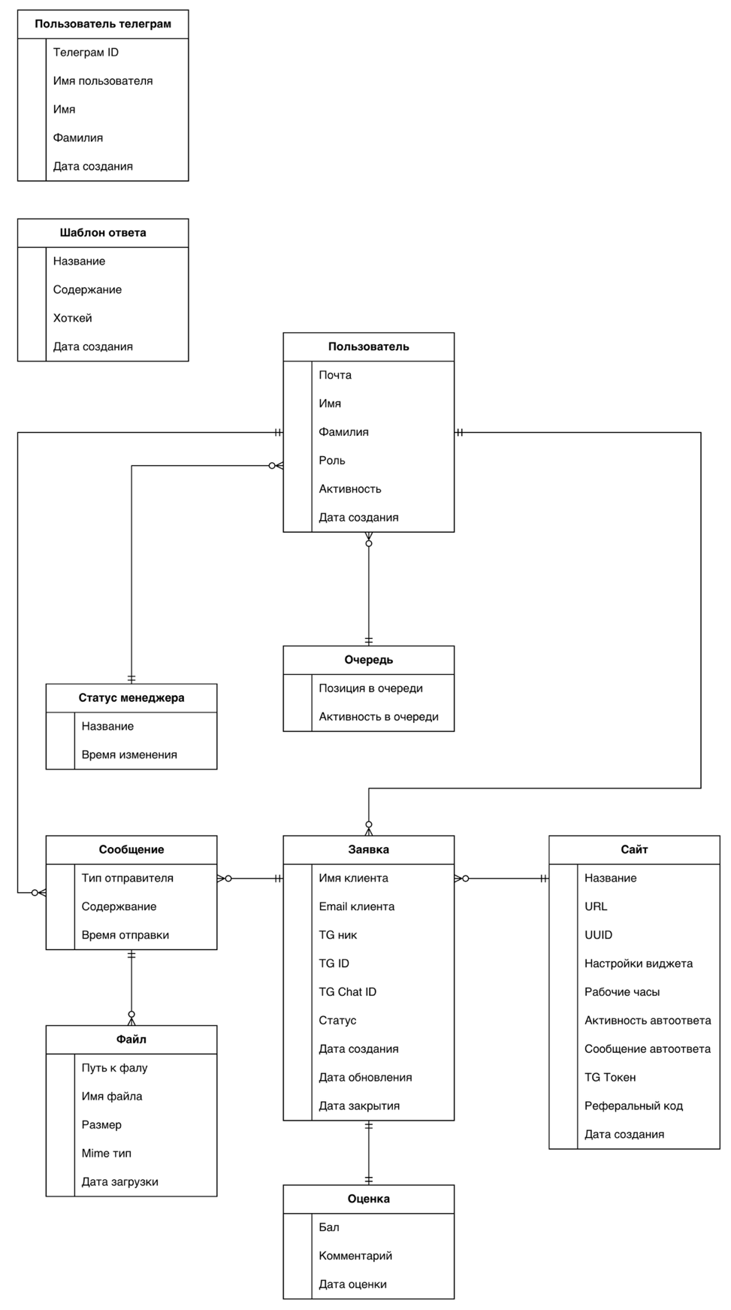
Рисунок 18 – Логическая модель базы данных

Физическая модель базы данных
На Рисунке 19 представлена физическая модель базы данных, на основе которой была реализована логика хранения и защиты данных, проектируемой базы данных.
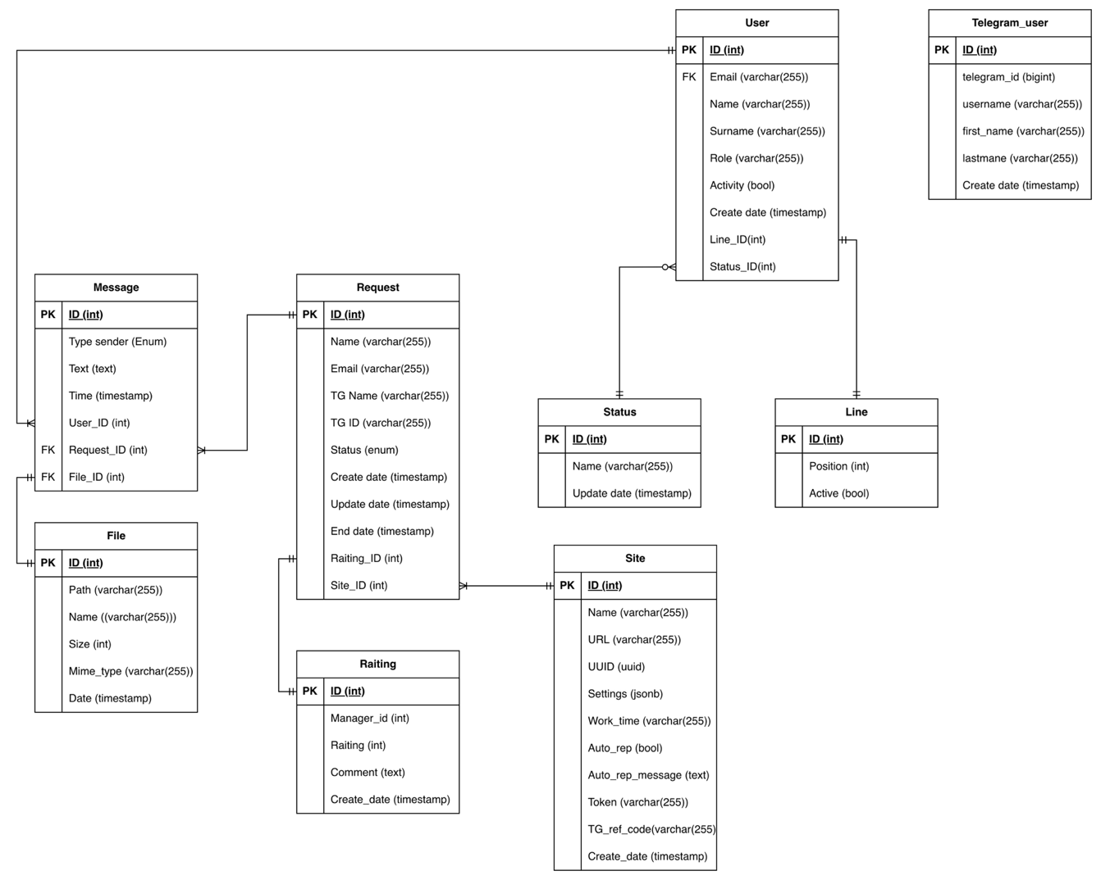
Рисунок 19 – Физическая модель данных
В Таблице 6 представлен словарь данных реализуемой базы данных данной информационной системы.
Таблица 6 – Словарь данных
№ | Ключ | Поле | Тип данных | Обязательное | Описание
1 | 2 | 3 | 4 | 5 | 6
Таблица users_user
1 | PK | id | BigInt | Да | Уникальный идентификатор пользователя
2 |  | email | Varchar(254) | Да | Электронная почта пользователя
3 |  | password | Varchar(128) | Да | Пароль пользователя (хэшированный)
4 |  | first_name | Varchar(150) | Да | Имя пользователя
5 |  | last_name | Varchar(150) | Да | Фамилия пользователя
6 |  | role | Varchar(10) | Да | Роль пользователя (admin, manager, head)
7 |  | organization_name | Varchar(255) | Нет | Название организации пользователя
8 |  | is_superuser | Boolean | Да | Признак суперпользователя
9 |  | is_staff | Boolean | Да | Признак сотрудника
10 |  | is_active | Boolean | Да | Признак активности учётной записи
11 |  | last_login | DateTime | Нет | Дата и время последнего входа
12 |  | date_joined | DateTime | Да | Дата и время регистрации
13 |  | created_at | DateTime | Да | Дата и время создания записи
Таблица sites_site
1 | PK | id | BigInt | Да | Уникальный идентификатор сайта
2 |  | name | Varchar(255) | Да | Название сайта
3 |  | url | Varchar(200) | Да | URL-адрес сайта
4 |  | site_uuid | UUID | Да | Уникальный идентификатор для виджета
5 |  | widget_settings | JSON | Нет | Настройки внешнего вида виджета
6 |  | working_hours | JSON | Нет | Рабочие часы службы поддержки
7 |  | auto_reply_enabled | Boolean | Да | Признак включения автоответа
8 |  | auto_reply_message | Text | Нет | Текст автоматического ответа
9 |  | telegram_bot_token | Varchar(255) | Нет | Токен подключённого Telegram-бота
10 |  | telegram_referral_code | Varchar(50) | Нет | Реферальный код для Telegram-бота
11 |  | created_at | DateTime | Да | Дата и время создания записи
12 | FK | owner_id | BigInt | Да | Идентификатор владельца (ссылка на users_user)
Таблица chats_chat
1 | PK | id | BigInt | Да | Уникальный идентификатор чата
2 |  | client_name | Varchar(255) | Да | Имя клиента
3 |  | client_email | Varchar(254) | Нет | Электронная почта клиента
4 |  | telegram_username | Varchar(255) | Нет | Имя пользователя клиента в Telegram
5 |  | status | Varchar(20) | Да | Статус чата (new, in_progress, replied, closed)
6 |  | channel | Varchar(10) | Да | Канал обращения (widget, telegram)
7 |  | created_at | DateTime | Да | Дата и время создания чата
8 |  | updated_at | DateTime | Да | Дата и время последнего обновления
9 |  | closed_at | DateTime | Нет | Дата и время закрытия чата
10 | FK | site_id | BigInt | Да | Идентификатор сайта (ссылка на sites_site)
11 | FK | assigned_manager_id | BigInt | Нет | Идентификатор менеджера (ссылка на users_user)
12 |  | telegram_chat_id | BigInt | Нет | Идентификатор чата в Telegram
13 | FK | telegram_user_id | BigInt | Нет | Идентификатор пользователя Telegram (ссылка на telegram_telegramuser)
Таблица chats_message
1 | PK | id | BigInt | Да | Уникальный идентификатор сообщения
2 |  | sender_type | Varchar(10) | Да | Тип отправителя (client, manager, system)
3 |  | content | Text | Нет | Текстовое содержимое сообщения
4 |  | timestamp | DateTime | Да | Дата и время отправки сообщения
5 | FK | chat_id | BigInt | Да | Идентификатор чата (ссылка на chats_chat)
6 | FK | sender_id | BigInt | Нет | Идентификатор отправителя (ссылка на users_user)
Таблица chats_file
1 | PK | id | BigInt | Да | Уникальный идентификатор файла
2 |  | file | Varchar(100) | Да | Путь к файлу в файловой системе
3 |  | filename | Varchar(255) | Да | Оригинальное имя файла
4 |  | file_size | Integer | Да | Размер файла в байтах
5 |  | mime_type | Varchar(100) | Да | MIME-тип файла
6 |  | uploaded_at | DateTime | Да | Дата и время загрузки файла
7 | FK | message_id | BigInt | Да | Идентификатор сообщения (ссылка на chats_message)
Таблица chats_rating
1 | PK | id | BigInt | Да | Уникальный идентификатор оценки
2 |  | rating | SmallInt | Да | Числовая оценка качества обслуживания (1–5)
3 |  | comment | Text | Нет | Текстовый комментарий клиента
4 |  | created_at | DateTime | Да | Дата и время выставления оценки
5 | FK | chat_id | BigInt | Да | Идентификатор чата (ссылка на chats_chat)
6 | FK | manager_id | BigInt | Да | Идентификатор менеджера (ссылка на users_user)
Таблица chats_template
1 | PK | id | BigInt | Да | Уникальный идентификатор шаблона
2 |  | title | Varchar(255) | Да | Заголовок шаблона ответа
3 |  | content | Text | Да | Текстовое содержимое шаблона
4 |  | hotkey | Varchar(50) | Нет | Горячая клавиша для быстрого вызова
5 |  | created_at | DateTime | Да | Дата и время создания шаблона
6 | FK | user_id | BigInt | Да | Идентификатор пользователя (ссылка на users_user)
Таблица chats_managerqueue
1 | PK | id | BigInt | Да | Уникальный идентификатор записи очереди
2 |  | position | Integer | Да | Позиция менеджера в очереди распределения
3 |  | is_active | Boolean | Да | Признак участия менеджера в очереди
4 | FK | manager_id | BigInt | Да | Идентификатор менеджера (ссылка на users_user)
5 | FK | owner_id | BigInt | Да | Идентификатор владельца очереди (ссылка на users_user)
Таблица chats_managerstatus
1 | PK | id | BigInt | Да | Уникальный идентификатор записи статуса
2 |  | status | Varchar(10) | Да | Статус доступности менеджера (online, offline)
3 |  | changed_at | DateTime | Да | Дата и время изменения статуса
4 | FK | manager_id | BigInt | Да | Идентификатор менеджера (ссылка на users_user)
Таблица telegram_telegramuser
1 | PK | id | BigInt | Да | Уникальный идентификатор записи
2 |  | telegram_id | BigInt | Да | Уникальный идентификатор пользователя в Telegram
3 |  | username | Varchar(255) | Нет | Имя пользователя в Telegram
4 |  | first_name | Varchar(255) | Нет | Имя пользователя в Telegram
5 |  | last_name | Varchar(255) | Нет | Фамилия пользователя в Telegram
6 |  | created_at | DateTime | Да | Дата и время первого обращения

Структурная схема
На Рисунке 20 представлена структурная схема REST API информационной системы мониторинга состояния серверов.
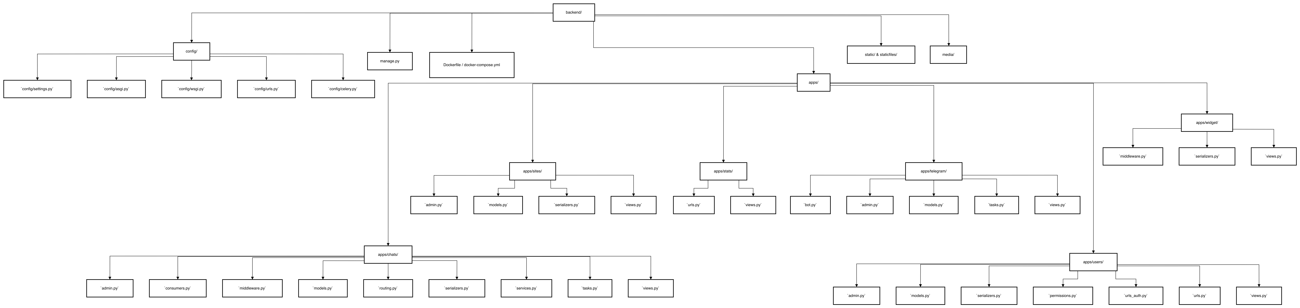
Рисунок 20 – Структурная схема API
На Рисунке 21 представлена структурная схема WEB-приложения информационной системы мониторинга состояния серверов.
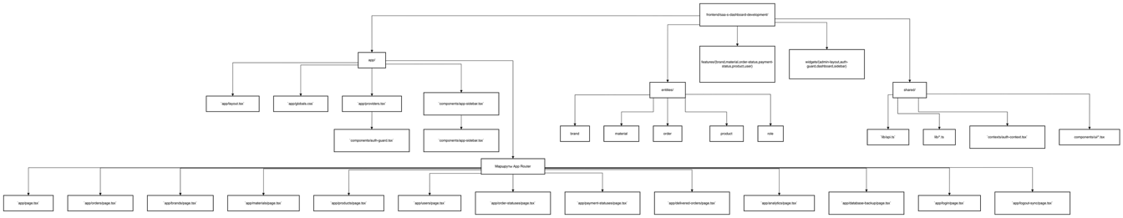
Рисунок 21 – Структурная схема WEB-приложения

Функциональная схема
На Рисунке 22 представлена функциональная схема WEB-приложения информационной системы мониторинга состояния серверов.
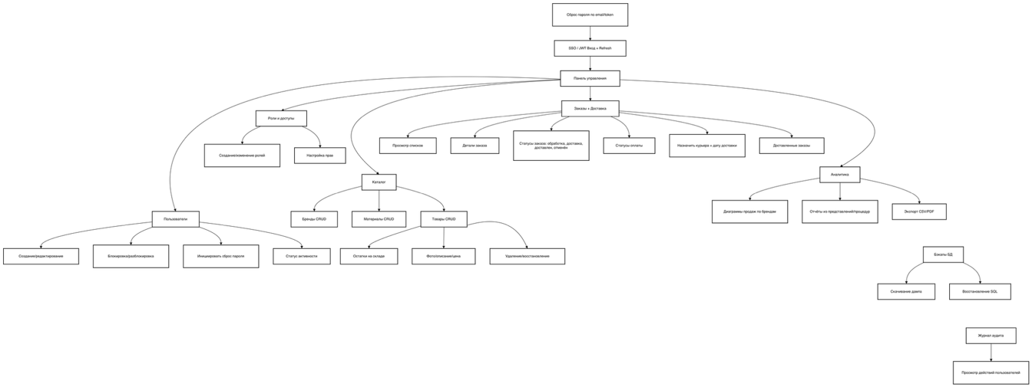
Рисунок 22 – Функциональная схема приложения сотрудников

Диаграмма классов
На Рисунке 23 представлена диаграмма классов REST API информационной системы мониторинга состояния серверов.
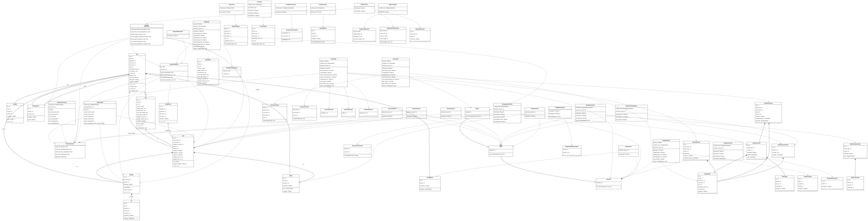
Рисунок 23 – Диаграмма классов (WEB-приложениея

Схема тестирования
Схема тестирования WEB-приложения информационной системы мониторинга состояния серверов представлена на Рисунке 1 в Приложение Б. Сценарий и результаты тестовых испытаний.

Схема пользовательского интерфейса
На Рисунке 24 представлена схема пользовательского интерфейса WEB-приложения информационной системы мониторинга состояния серверов.
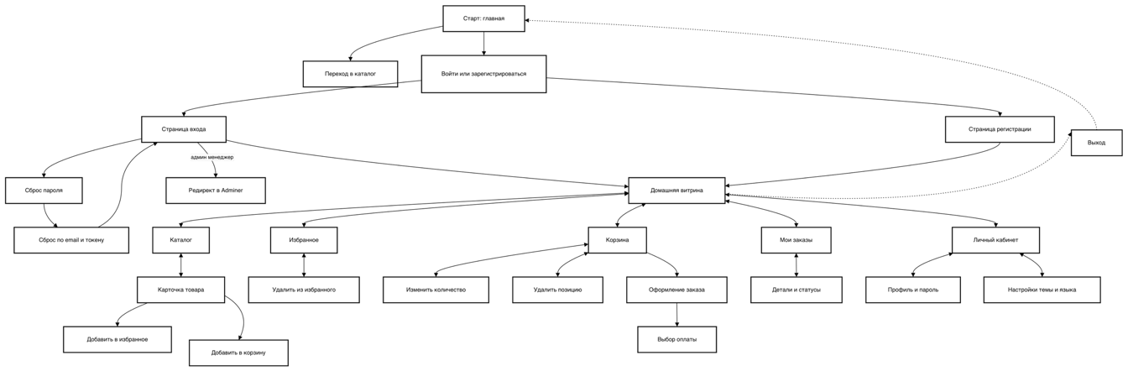
Рисунок 24 – Схема пользовательского интерфейса

Результаты работы программы
На Рисунке 25 представлено окно авториазции, где пользователь вводит данные для входа в аккаунт.
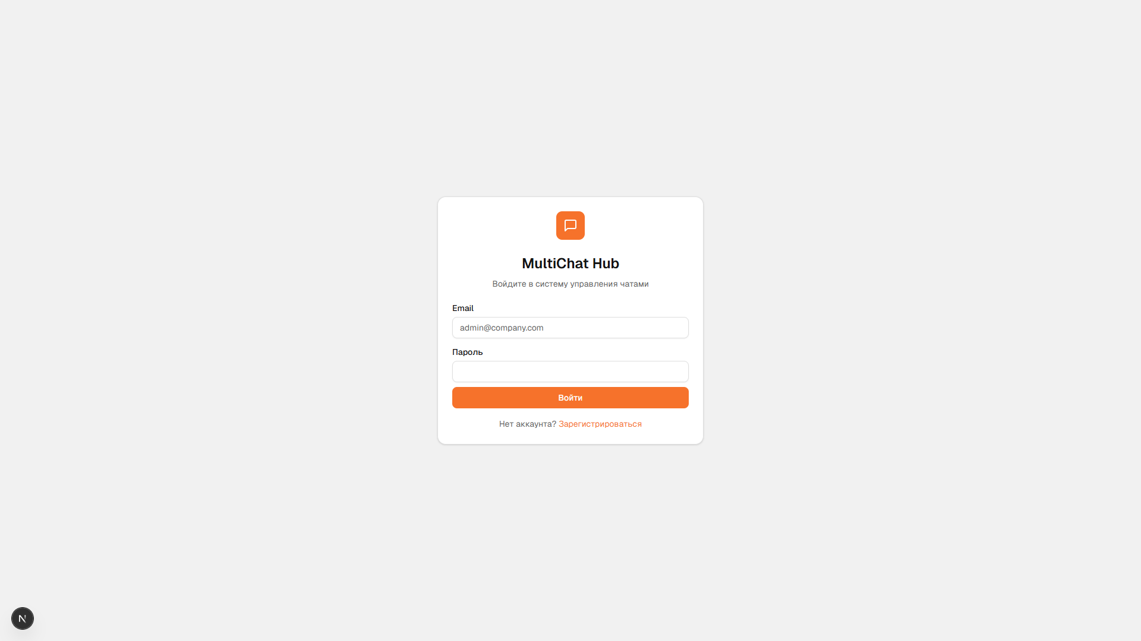
Рисунок 25 - Окно авторизации

На Рисунке 26 представлено окно регистрации нового пользователя.
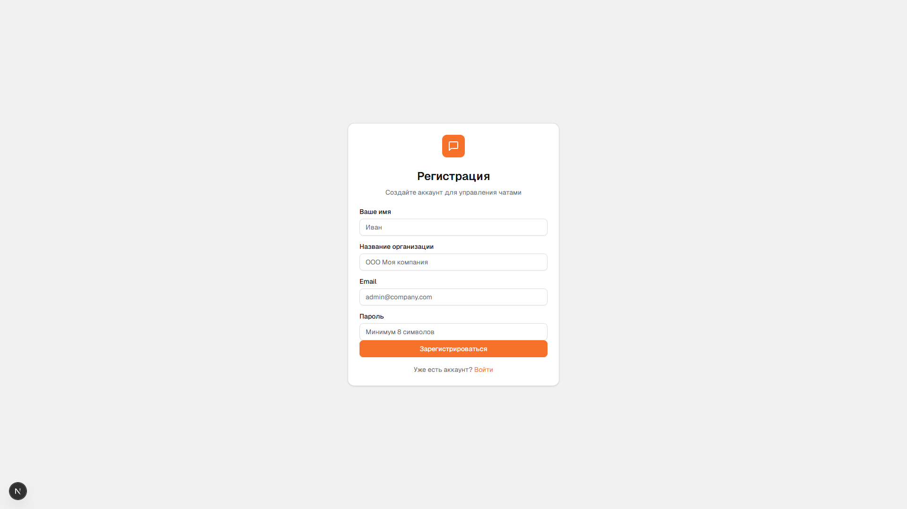
Рисунок 26 - Окно регистрации пользоватея

На Рисунке 27 представлено окно c базовой статистикой.
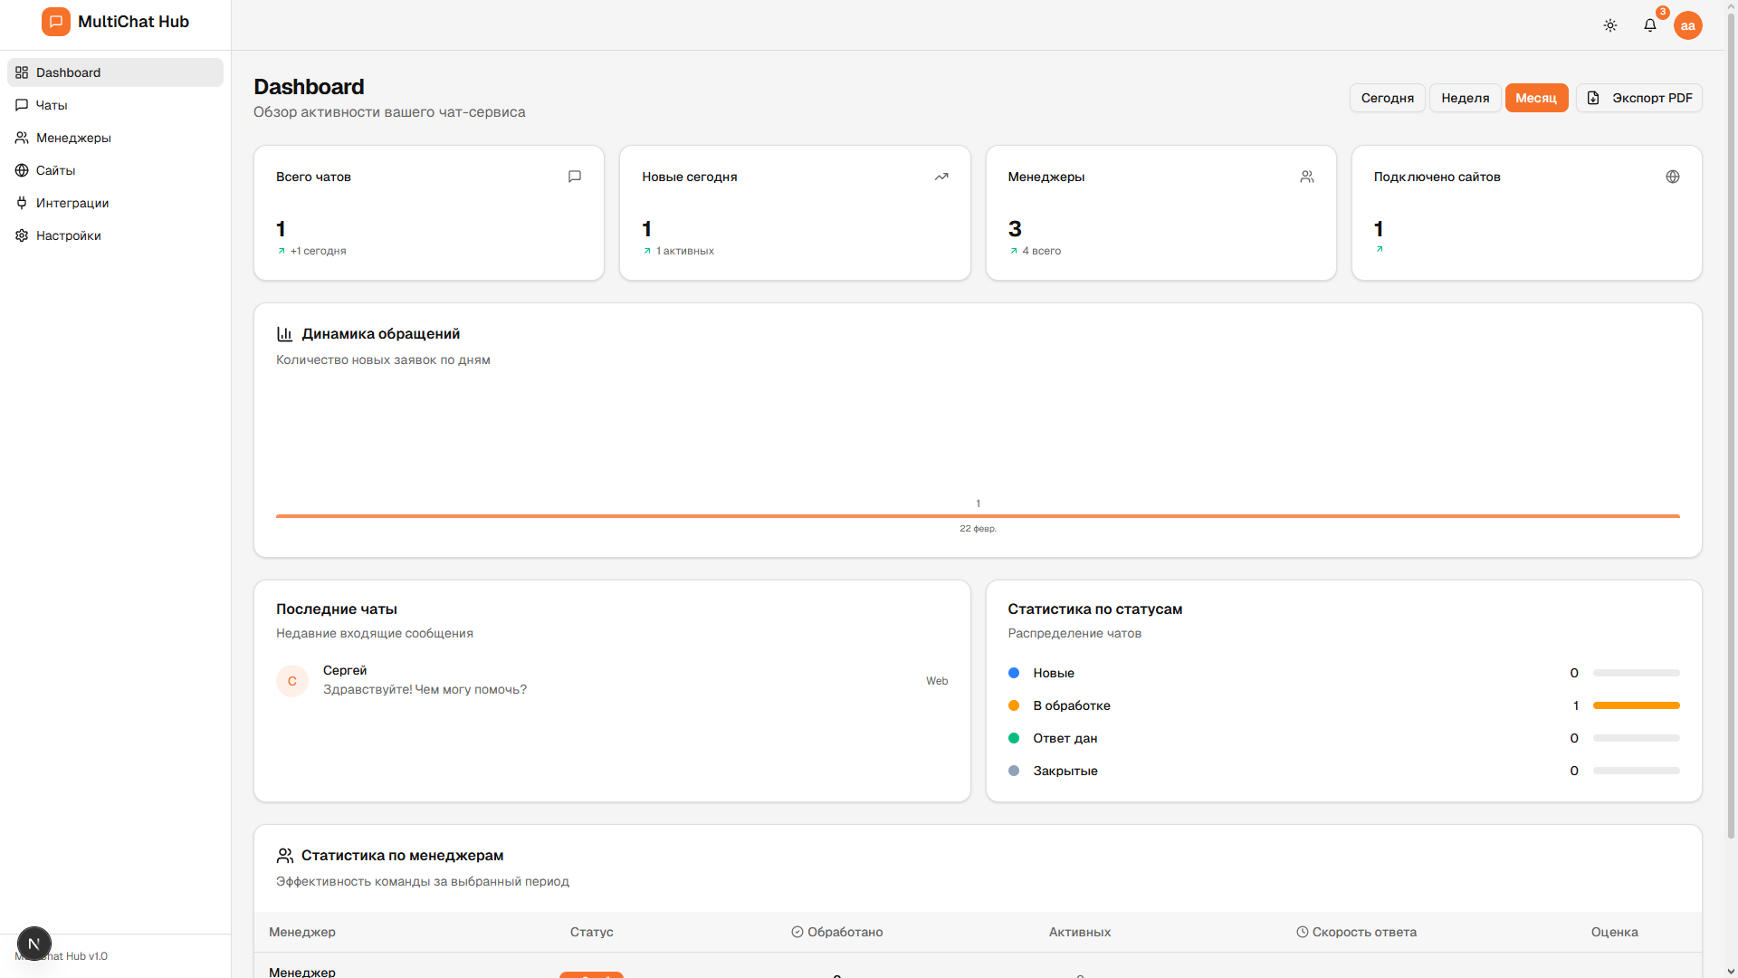
Рисунок 27 - Главный экран

На Рисунке 28 представлен экран с отображением заявок, на нее выгружаются все доступные для чтения лиды в актуальных статусах.
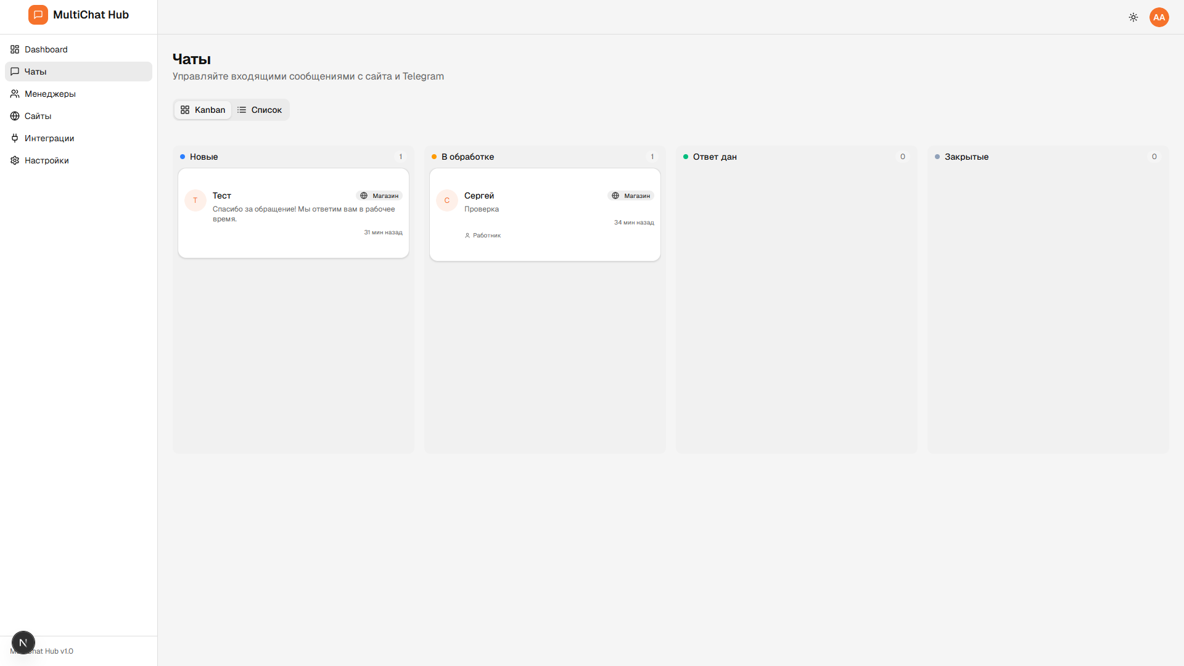
Рисунок 28 - Экран чатов

На Рисунке 29 представлен экран с настройкой виджетов

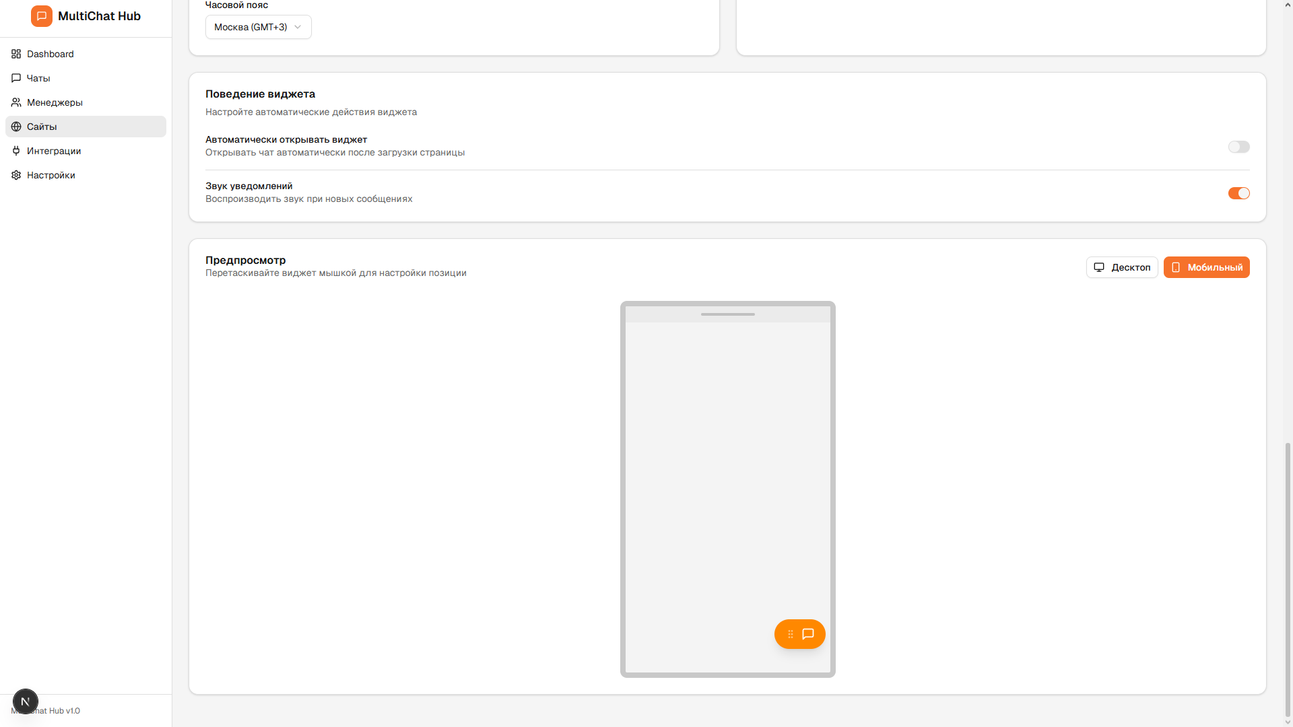
Рисунок 29 – Настройка виджетов

На рисунке 30 представлен интерфейс общения с клиентом.
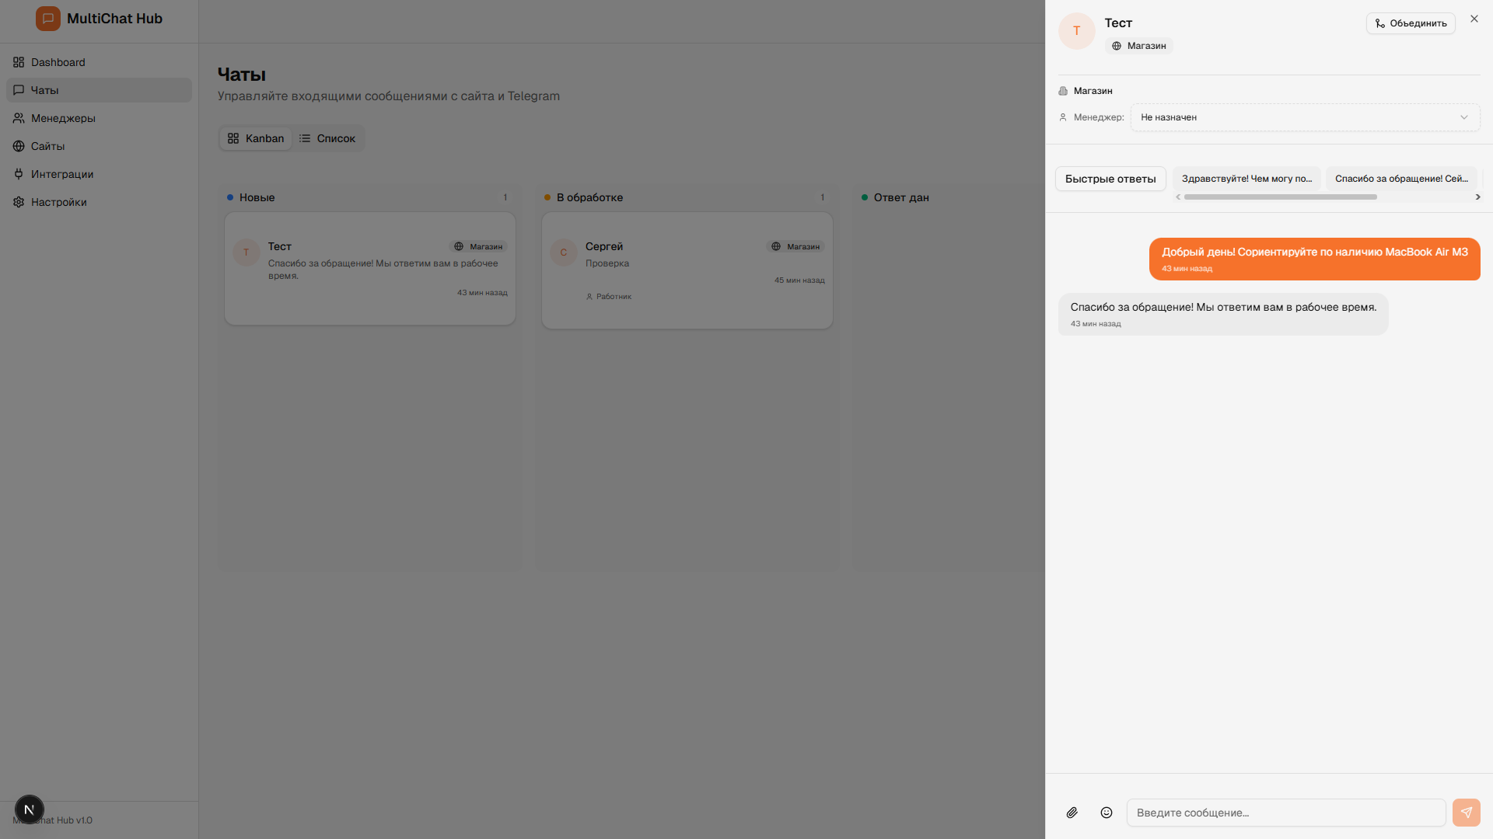
Рисунок 30 - Чат с клиентом
Подробнее с демонстрацией программы можно найтив. Приложении В Руководство пользователя.

ТЕХНОЛОГИЧЕСКАЯ ЧАСТЬ

Инструментальные средства разработки
PostgreSQL был выбран в качестве СУБД благодаря следующим техническим характеристикам:
- ACID-совместимость: гарантирует целостность данных при работе с пользователями, чатами, сообщениями и историей переписки;
- Расширенные возможности SQL: поддержка сложных запросов для построения аналитики по менеджерам, оценкам и активности чатов;
- Производительность: развитая система индексов обеспечивает эффективную выборку сообщений и фильтрацию чатов по статусу и дате;
- Масштабируемость: возможность роста нагрузки за счёт стандартных механизмов PostgreSQL;
- Open Source: отсутствие лицензионных ограничений и широкая поддержка сообщества.
Django REST Framework был выбран для разработки серверного приложения по следующим причинам:
- Встроенная система аутентификации: готовые механизмы регистрации, авторизации и управления пользователями с поддержкой JWT через SimpleJWT;
- ViewSet и Router: автоматическая генерация маршрутов API сокращает объём повторяющегося кода;
- Система разрешений: гибкое разграничение доступа на уровне представлений для ролей администратора, руководителя и менеджера;
- Сериализаторы: удобная валидация входных данных и преобразование объектов модели в JSON;
- Интеграция с Django ORM: простая работа с PostgreSQL без написания SQL-запросов вручную.
- Django Channels был выбран для реализации обмена сообщениями в реальном времени по следующим причинам:
- WebSocket-поддержка: двусторонняя связь между клиентом и сервером без постоянного опроса (polling);
- Интеграция с Redis: использование Redis в качестве channel layer для маршрутизации сообщений между несколькими воркерами;
- Единая кодовая база: WebSocket-обработчики реализованы в том же Django-проекте, что и REST API.
Next.js был выбран для разработки клиентского приложения по следующим причинам:
- Server-Side Rendering: ускоренная загрузка страниц и улучшенная индексация;
- TypeScript: статическая типизация снижает количество ошибок на этапе разработки;
- App Router: современная файловая маршрутизация с поддержкой серверных компонентов;
- Богатая экосистема: готовые библиотеки для работы с формами, состоянием и UI-компонентами.
- Redis был выбран в качестве брокера сообщений и кэша по следующим причинам:
- Channel Layer для Django Channels: обеспечивает передачу WebSocket-сообщений между несколькими экземплярами сервера;
- Брокер задач Celery: хранение очереди фоновых задач для автоназначения менеджеров и отправки Telegram-уведомлений;
- Высокая производительность: операции в памяти обеспечивают минимальные задержки при доставке сообщений.

Отладка программы
Отладка программы проводилась с использованием встроенных средств отладки в Браузере. Процесс отладки активируется при запуске приложения в режиме приостанавливается при достижении заданных точек останова. На Рисунке 31 показано отображение откладки приложения.
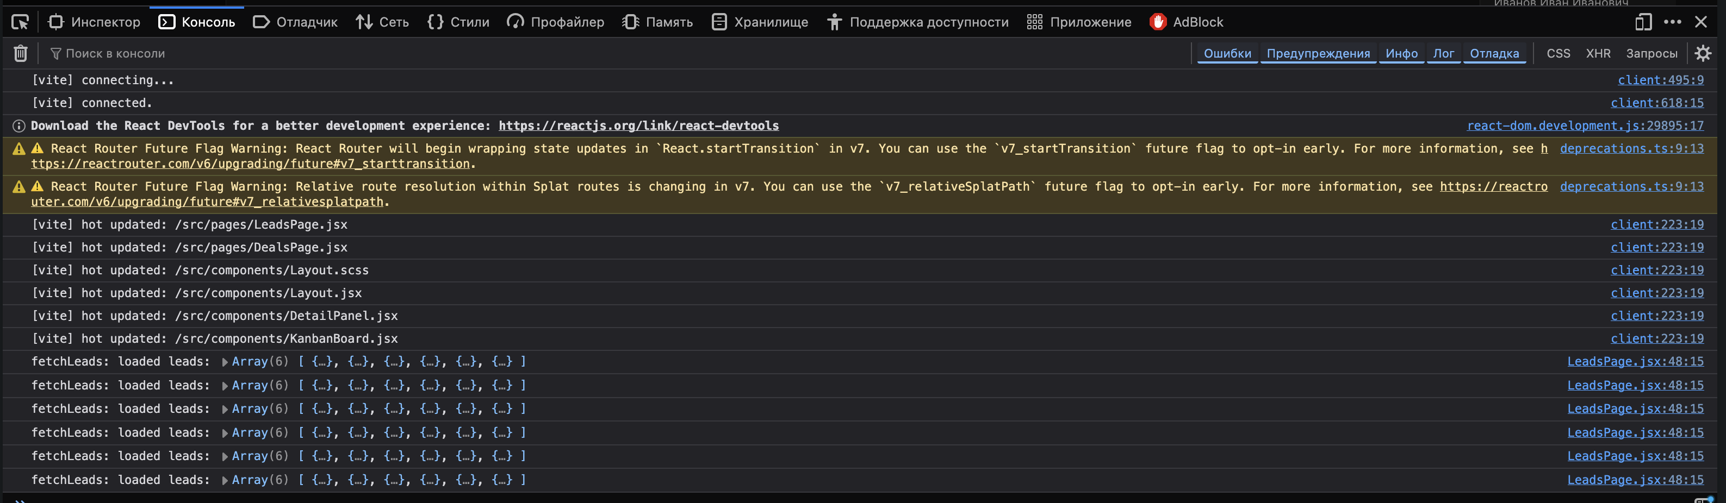
Рисунок 31 - Отладка программы
Наиболее частыми ошибками были проблемы с отображением данных из-за ошибок в привязке данных к интерфейсу или некорректных запросов к API. Особое внимание уделялось отладке операций с API, включая чтение, добавление, изменение и удаление данных. Дополнительно возникали ошибки, связанные с некорректной обработкой данных в модели (например, при обновлении данных сделки и лида), которые были устранены путем проверки и коррекции логики в API
Также ддя отлова ошибок использовались сообщения об ошибках (Рисунок 32).
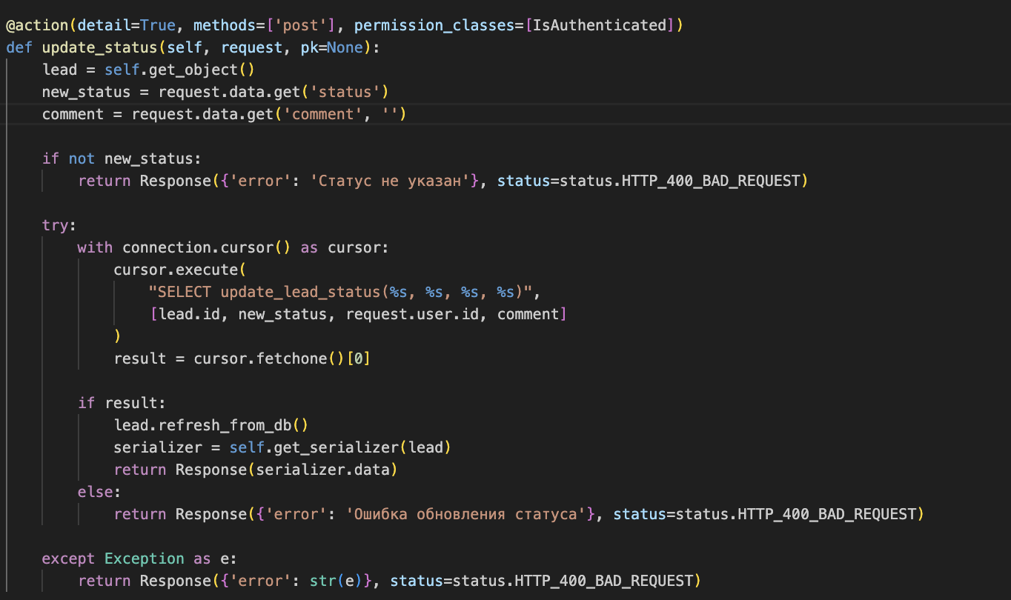
Рисунок 32 - Сообщения об ошибках

Защитное программирование
    - Защита от ошибок
Приложение также поддерживает валидацию каждой для каждого поля ввода. В случае успешного прохождения валидации возвращается сообщение об успешном действии. Пример сообщений валидации можно увидеть на Рисунке 33.
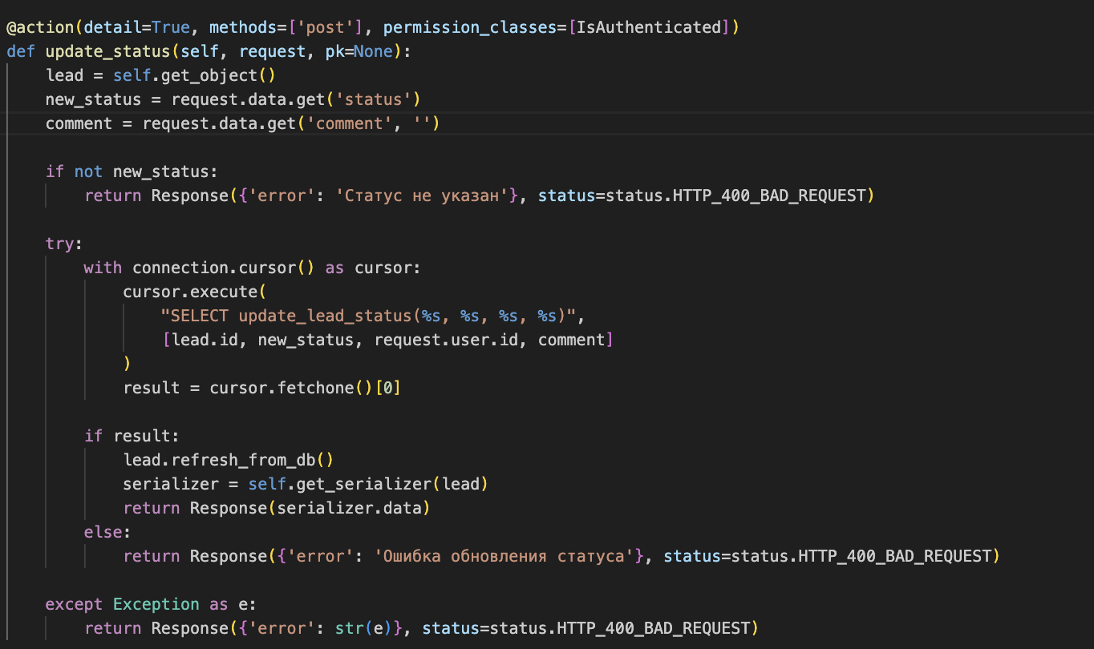
Рисунок 33 - Сообщения об ошибках
    - Защита приложения
Защита приложения осуществляется при помощи JWT токенов, которые проверяюся и обновляются при каждой авторизации и действии с API. Пример проверки токена.
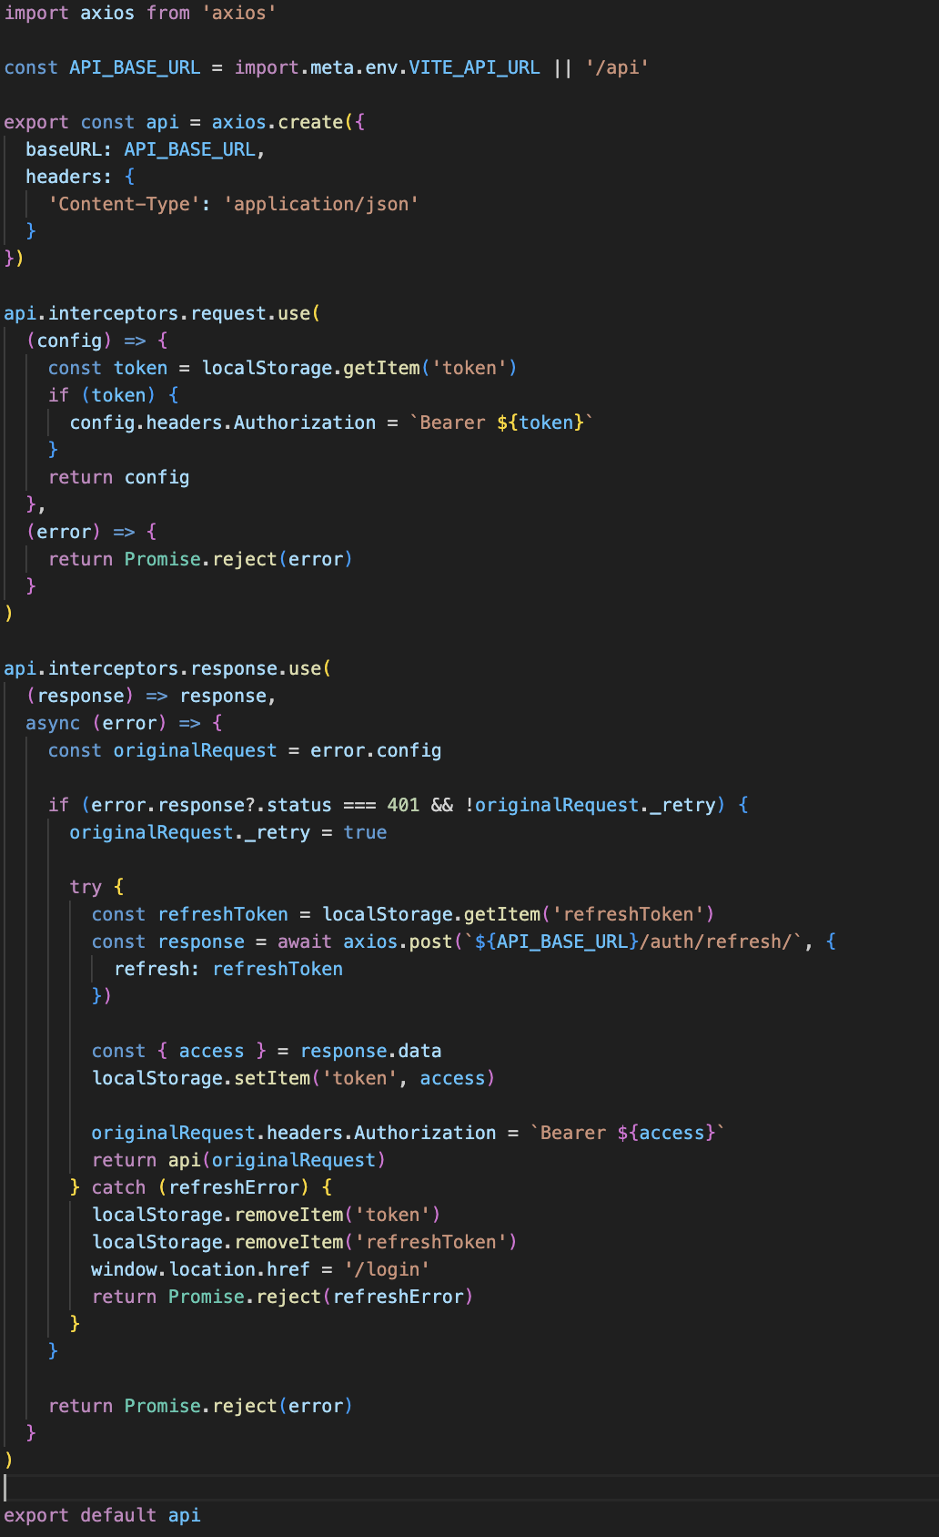
Рисунок 34 - Проверка токенов при действиях

Характеристики программы
Характеристика программы предоставлена в приложении Г «Текст программы».

ЗАКЛЮЧЕНИЕ
В результате выполнения курсовой работы на тему «Разработка веб-приложения учёта клиентских запросов (на примере ООО «СофтМедиаГруп»)» было разработано веб-приложение для централизованной обработки обращений на языке программирования Python.
Цель использования приложения заключается в автоматизации ключевых процессов клиентской поддержки: приёма обращений через встраиваемый виджет и Telegram-бота, распределения чатов между менеджерами, ведения переписки в режиме реального времени, а также сбора и анализа данных об эффективности работы службы поддержки.
В процессе выполнения дипломной работы были определены необходимые функциональные требования, спроектирована архитектура базы данных, реализовано приложение с использованием фреймворков Django и Next.js, а также выполнено его тестирование и отладка. При разработке использовалась серверная СУБД PostgreSQL для надёжного хранения данных, Django Channels с брокером Redis для обеспечения WebSocket-соединений в режиме реального времени, а в качестве основы веб-приложения применялся фреймворк Django REST Framework, обеспечивающий быструю разработку и безопасность API.
В процессе разработки возникали трудности, связанные с реализацией двунаправленного обмена сообщениями через WebSocket, настройкой интеграции с Telegram Bot API посредством механизма вебхуков, а также обеспечением корректной работы автоматического распределения чатов между менеджерами по очереди.
В ходе использования приложения видно, что основной сценарий программы работает без сбоев, позволяя менеджерам удобно принимать и обрабатывать обращения клиентов, руководителям — контролировать работу команды и анализировать показатели качества обслуживания, а администраторам — управлять пользователями и настраивать каналы связи. Существующим направлением для дальнейшего развития приложения является расширение функциональности виджета, добавление поддержки дополнительных мессенджеров, а также реализация более детальной аналитики с экспортом отчётов. По итогам выполнения дипломной работы приложение соответствует всем заявленным требованиям, успешно автоматизирует процессы клиентской поддержки и готово к использованию.

СПИСОК ИСПОЛЬЗОВАННЫХ МАТЕРИАЛОВ
  - Django документация — официальный сайт Django (https://docs.djangoproject.com/) (Дата обращения: 01.02.2026)
  - Django REST Framework — официальная документация (https://www.django-rest-framework.org/) (Дата обращения: 02.02.2026)
  - Django Channels — официальная документация (https://channels.readthedocs.io/en/stable/) (Дата обращения: 03.02.2026)
  - Next.js документация — официальный сайт Vercel (https://nextjs.org/docs) (Дата обращения: 03.02.2026)
  - PostgreSQL документация — официальный сайт PostgreSQL (https://www.postgresql.org/docs/) (Дата обращения: 04.02.2026)
  - Redis документация — официальный сайт Redis (https://redis.io/docs/) (Дата обращения: 04.02.2026)
  - Telegram Bot API — официальная документация (https://core.telegram.org/bots/api) (Дата обращения: 05.02.2026)
  - WebSocket Protocol — RFC 6455, Internet Engineering Task Force (https://datatracker.ietf.org/doc/html/rfc6455) (Дата обращения: 05.02.2026)
  - JSON Web Tokens — официальная документация JWT (https://jwt.io/introduction) (Дата обращения: 06.02.2026)
  - Simple JWT — документация библиотеки для Django REST Framework (https://django-rest-framework-simplejwt.readthedocs.io/) (Дата обращения: 06.02.2026)
  - React документация — официальный сайт (https://react.dev/) (Дата обращения: 07.02.2026)
  - Tailwind CSS документация — официальный сайт (https://tailwindcss.com/docs) (Дата обращения: 07.02.2026)
  - Celery документация — официальный сайт (https://docs.celeryq.dev/en/stable/) (Дата обращения: 08.02.2026)
  - Docker документация — официальный сайт (https://docs.docker.com/) (Дата обращения: 08.02.2026)
  - Веб-разработка с использованием Python и Django — MDN Web Docs (https://developer.mozilla.org/ru/docs/Learn_web_development/Extensions/Server-side/Django) (Дата обращения: 09.02.2026)
  - Разработка веб-приложений на Django и Python — Академия АйТи (https://edu.softline.com/vendors/akademiya-ayti/razrabotka-veb-prilojeniy-na-django-i-python/) (Дата обращения: 10.02.2026)

